**LAPORAN PRAKTIK KERJA LAPANGAN**

**DI**

**PT PILAR SOLUSI INDONESIA**

**PENGEMBANGAN APLIKASI ADMINISTRASI SERTA PENJADWALAN UNTUK PENGELOLAAN KEGIATAN KARYAWAN DAN SISWA PRAKERIN BERBASIS WEB DAN *MOBILE***



Disusun oleh :

N a m a : **BENNO ARIF PUDIN**

NIS : 12127601

Program Keahlian : Teknik Komputer & Informatika

Kompetensi Keahlian : Rekayasa Perangkat Lunak

**SMK NEGERI 1 CIREBON**

Jalan Perjuangan By Pass Sunyaragi Telp. (0231) 480202 Cirebon 45132

**2023**

**LAPORAN PRAKTIK KERJA LAPANGAN**

**DI**

**PT PILAR SOLUSI INDONESIA**

**PENGEMBANGAN APLIKASI ADMINISTRASI SERTA PENJADWALAN UNTUK PENGELOLAAN KEGIATAN KARYAWAN DAN SISWA PRAKERIN BERBASIS WEB DAN *MOBILE***

Diajukan dalam rangka memenuhi salah satu persyaratan untuk mengikuti sidang



Disusun oleh :

N a m a : **BENNO ARIF PUDIN**

NIS : 12127601

Program Keahlian : Teknik Komputer & Informatika

Kompetensi Keahlian : Rekayasa Perangkat Lunak

**SMK NEGERI 1 CIREBON**

Jalan Perjuangan By Pass Sunyaragi Telp. (0231) 480202 Cirebon 45132

**2023**

# **LEMBAR PENGESAHAN INDUSTRI**

**LAPORAN PRAKTIK KERJA LAPANGAN (PKL)**

**DI**

**PT PILAR SOLUSI INDONESIA**

**PENGEMBANGAN APLIKASI ADMINISTRASI SERTA PENJADWALAN UNTUK PENGELOLAAN KEGIATAN KARYAWAN DAN SISWA PRAKERIN BERBASIS WEB DAN *MOBILE***

Telah diperiksa dan disahkan pada tanggal :

29 September 2023

|  |  |
| --- | --- |
| Pembimbing Industri | Mengetahui,  Pimpinan Industri |
| **Gunawangsa** | **Arif Maulana M.KOM** |

# **LEMBAR PENGESAHAN SEKOLAH**

**LAPORAN PRAKTIK KERJA LAPANGAN (PKL)**

**DI**

**PT PILAR SOLUSI INDONESIA**

**PENGEMBANGAN APLIKASI ADMINISTRASI SERTA PENJADWALAN UNTUK PENGELOLAAN KEGIATAN KARYAWAN DAN SISWA PRAKERIN BERBASIS WEB DAN *MOBILE***

Telah diperiksa dan disahkan pada tanggal :

|  |  |  |
| --- | --- | --- |
| Kepala Program Keahlian, |  | Pembimbing Sekolah, |
|  |  |  |
| **Dudung Zulkipli,S.KOM.,M.M.** |  | **Dudung Zulkipli,S.KOM.,M.M** |
| NIP.198506082010011017 |  | NIP.198506082010011017 |

…………………………………………………………………………..

|  |
| --- |
| Mengetahui, |
| Kepala Sekolah SMKN 1 Cirebon |
|  |
| **Arifuddin, S.Pd., M.T.** |
| NIP. 19750806200031003 |

# 

# **KATA PENGANTAR**

Pengelolaan kegiatan karyawan dan siswa dalam program Praktik Kerja Industri (PRAKERIN) merupakan aspek krusial dalam upaya meningkatkan efisiensi dan produktivitas sebuah Perusahaan.

Dalam era digital yang terus berkembang, penggunaan aplikasi web dan *mobile* telah menjadi sebuah keharusan untuk mempermudah administrasi dan penjadwalan kegiatan ini.

Penelitian ini menghadirkan sebuah solusi inovatif melalui pengembangan aplikasi web dan *mobile* yang dirancang khusus untuk mengelola dengan efektif kegiatan karyawan dan siswa yang sedang mengikuti program PRAKERIN.

Aplikasi ini bertujuan untuk membantu karyawan dan peserta PRAKERIN dalam mengatur, memantau, dan melacak aktivitas mereka dengan lebih baik. Kami ingin mengucapkan terima kasih kepada semua pihak yang telah mendukung dan berkontribusi dalam pengembangan proyek ini. Baik itu pihak sekolah, karyawan Perusahaan , dan guru pembimbing yang telah memberikan wawasan berharga dan dukungan yang luar biasa.

Penelitian ini tidak mungkin terwujud tanpa kerja keras dan dedikasi tim pengembang, serta dukungan dari berbagai sumber daya dan literatur yang telah kami manfaatkan. Semua kontribusi tersebut sangat berharga dalam mewujudkan aplikasi ini. Akhir kata, semoga aplikasi web dan *mobile* ini dapat memberikan manfaat yang signifikan dalam pengelolaan kegiatan Perusahaan dan memberikan kontribusi positif terhadap pengembangan pendidikan dan pelatihan di masa depan Perusahaan.

Dengan kerendahan hati, Penulis ucapkan banyak terima kasih kepada rekan-rekan yang telah membantu dalam pelaksanaan dan penyusunan laporan ini sebagai salah satu syarat KELULUSAN SEKOLAH tahun ajaran 2022/2023 di SMK Negeri 1 Cirebon.

Atas bantuan dan bimbingan dari semua pihak dalam kegiatan Praktik Kerja Lapangan (PKL) Penulis ucapkan terima kasih khususnya kepada:

* Seluruh keluarga, terutama kedua orang tua Penulis.
* Bapak Arifuddin, S.Pd.,M.T selaku Kepala SMK Negeri 1 Cirebon.
* Bapak Dudung Zulkipli, S.Kom, MM. selaku Kepala Program Keahlian Teknik Komputer dan Informatika di SMK Negeri 1 Cirebon.
* Bapak Dudung Zulkipli, S.Kom, MM. selaku Pembimbing Sekolah.
* Bapak Gunawangsa selaku Pembimbing Industri.
* Rekan-rekan Praktik Kerja Lapangan di PT. Pilar Solusi Indonesia.

Penulis menyadari dalam pembuatan laporan ini masih terdapat kekurangan. Penulis mohon maaf apabila ada kekurangan dalam laporan ini.

Kritik dan saran yang sifatnya membangun sangat diharapkan, sehingga pada masa yang akan datang dapat berbuat yang lebih baik dan tidak mengulang kesalahan yang sama.

Penulis mengucapkan terima kasih banyak atas segala dukungan dan bantuan sehingga laporan ini dapat tersusun dengan baik.

|  |  |
| --- | --- |
|  | Cirebon, 12 Oktober 2023 |
|  |  |
|  | **BENNO ARIF PUDIN** |
|  |  |

# 

# **DAFTAR ISI**

**LEMBAR PENGESAHAN INDUSTRI** ii

**LEMBAR PENGESAHAN SEKOLAH** iii

**KATA PENGANTAR** iv

**DAFTAR ISI** vi

**DAFTAR GAMBAR** viii

**DAFTAR LAMPIRAN** x

**BAB I** 1

1.1. Latar Belakang 1

1.2. Maksud dan Tujuan 2

1.3. Rumusan Tujuan Penulisan 3

1.4. Waktu dan Tempat Pelaksanaan 4

**BAB II** 5

2.1. Sejarah Perusahaan 5

2.2. Visi dan Misi Perusahaan 5

2.3. Struktur Organisasi Perusahaan 6

**BAB III** 7

3.1. Landasan Teori 7

3.1.1. Teori Dasar 7

3.1.2. Komponen Dan Fungsinya 14

3.1.3. Kegunaan dan Manfaat Alat 18

3.2. Kegiatan Praktik 19

3.2.1. Gambar Kegiatan Pelaksanaan PKL 19

3.2.2. Alat dan Bahan Yang Digunakan 20

3.2.3. Langkah kerja 21

3.2.4. Keselamatan Kerja 55

**BAB IV** 56

4.1. Kesimpulan 56

4.2. Saran 57

**DAFTAR PUSTAKA** 58

# 

# **DAFTAR GAMBAR**

Gambar 2. 1 Struktur Perusahaan 6

Gambar 3. 9 Kegiatan Pelaksanaan Membuat Program 19

Gambar 3. 1 Kegiatan Pelaksanaan Perencanaan Sistem 19

Gambar 3. 2 Kegiatan Pelaksanaan Pembuatan Program 20

Gambar 3. 3 Laptop 20

Gambar 3. 4 Keyboard 20

Gambar 3. 5 Mouse 20

Gambar 3. 6 *Flowchart* Daftar Prakerin 21

Gambar 3. 7 *Flowchart* Lembaga 22

Gambar 3. 8 *Flowchart* Jurusan 23

Gambar 3. 9 *Flowchart* Tiket Lembur 24

Gambar 3. 10 *Flowchart* *Approve* Kasbon 24

Gambar 3. 11 *Flowchart* Data Lembur (Teknisi) 25

Gambar 3. 13 *Database* *Navicat* 27

Gambar 3. 14 *Entity Relational Diagram* (*ERD*) Semua Tabel 27

Gambar 3. 15 *Entity Relational Diagram* (*ERD)* Daftar Prakerin 28

Gambar 3. 16 *Entity Relational Diagram* (*ERD)* Lembur 29

Gambar 3. 17 *Entity Relational Diagram* (*ERD)* Kasbon 29

Gambar 3. 18 Foto Program daftar_prakerin.php 30

Gambar 3. 19 Foto Program datasiswa.php 31

Gambar 3. 20 Foto Program editsiswa.php 32

Gambar 3. 21 Foto Program kirim.php 33

Gambar 3. 22 Foto Program approve_lembur.php 34

Gambar 3. 23 Foto Program approve_lembur_edit.php 35

Gambar 3. 24 Foto Program kasbon_approve.php 36

Gambar 3. 25 Foto Program kasbon_approve_edit.php 36

Gambar 3. 26 Foto Program lembur.php 37

Gambar 3. 27 Foto Program data_lembur_hapus.php 37

Gambar 3. 28 Foto Program data_lembur_edit.php 38

Gambar 3. 29 Foto Program data_lembur_act.php 38

Gambar 3. 30 Foto Program kasbon.php 39

Gambar 3. 31 Foto Program kasbon_act.php 39

Gambar 3. 32 Foto Program kasbon_edit.php 40

Gambar 3. 33 Foto Program kasbon_hapus.php 40

Gambar 3. 34 Foto Program tambah_kasbon.php 41

Gambar 3. 37 User Interface (UI) Edit Daftar Prakerin 43

Gambar 3. 38 User Interface (UI) Tiket Lembur 43

Gambar 3. 39 User Interface (UI) Tambah Tiket Lembur 44

Gambar 3. 40 User Interface (UI) Edit Tiket Lembur 44

Gambar 3. 41 User Interface (UI) Approve Lembur 45

Gambar 3. 42 User Interface (UI) Edit Approve Lembur 45

Gambar 3. 43 User Interface (UI) Approve Kasbon 46

Gambar 3. 44 User Interface (UI) Edit Approve Kasbon 46

Gambar 3. 45 User Interface (UI) Data Lembur (Teknisi) 47

Gambar 3. 46 User Interface (UI) Tambah Data Lembur (Teknisi) 47

Gambar 3. 47 User Interface (UI) Edit Data Lembur (Teknisi) 48

Gambar 3. 48 User Interface (UI) Kasbon (Teknisi) 48

Gambar 3. 49 User Interface (UI) Tambah Kasbon (Teknisi) 49

Gambar 3. 50 User Interface (UI) Edit Kasbon (Teknisi) 49

# **DAFTAR LAMPIRAN**

Lampiran 1 Sertifikat Praktek Kerja Lapangan dari Industri

Lampiran 2 Jurnal Kegiatan Harian

Lampiran 3 Kartu Bimbingan Laporan & Karya

Lampiran 4 Daftar Hadir Praktik Kerja Lapangan

# **BAB I**

**PENDAHULUAN**

## 1.1. Latar Belakang

Perusahaan telah berkomitmen untuk memperbaiki dan meningkatkan efisiensi pengelolaan kegiatan karyawan serta program Praktek Kerja Industri (PRAKERIN) siswa.

Melihat perkembangan teknologi yang pesat, kami mengakui bahwa solusi digital yang komprehensif adalah langkah yang perlu diambil untuk memenuhi tuntutan tersebut.

Saat ini, kami telah mengembangkan sebuah *website* dengan beragam fitur yang mencakup manajemen barang, jadwal karyawan, absensi, kasbon, dan berbagai aspek penting lainnya yang berkaitan dengan operasional perusahaan. Fitur-fitur ini memungkinkan kami untuk mengelola inventaris, merencanakan kegiatan karyawan, dan memantau kinerja staf secara lebih efektif.

Selain itu, kami juga telah memulai pengembangan aplikasi *mobile* dengan fitur yang sama. Tujuan kami adalah memberikan aksesibilitas yang lebih luas dan fleksibilitas kepada pengguna, terutama karyawan yang bergerak dan peserta PRAKERIN.

Dalam proses pengembangan ini, kami mengakui pentingnya melibatkan pemangku kepentingan utama, termasuk karyawan, dan siswa PRAKERIN. Dengan pendekatan ini, kami berharap dapat memastikan bahwa solusi kami benar-benar memenuhi kebutuhan mereka dan memberikan manfaat yang signifikan.

Proyek ini juga didukung oleh tim pengembang yang berdedikasi serta pemanfaatan berbagai sumber daya dan literatur terkait. Semua elemen ini membentuk fondasi kuat untuk pengembangan aplikasi web dan *mobile* yang akan membawa perusahaan ke tingkat berikutnya dalam pengelolaan kegiatan dan penjadwalan.

Akhir kata, penulis berharap bahwa aplikasi web dan *mobile* yang kami kembangkan ini akan memberikan manfaat yang signifikan dalam mengelola kegiatan karyawan dan program PRAKERIN siswa, serta membantu Perusahaan mencapai tujuannya dalam memberikan layanan yang lebih baik kepada pelanggan Perusahaan.

## 1.2. Maksud dan Tujuan

Maksud dari pengembangan aplikasi administrasi serta penjadwalan untuk pengelolaan kegiatan karyawan dan siswa Prakerin berbasis web dan *mobile* adalah menciptakan sebuah sistem yang efisien dan terintegrasi untuk mengelola semua kegiatan terkait dengan program, baik yang melibatkan karyawan maupun siswa. Aplikasi ini akan menjadi solusi komprehensif untuk mendukung pengelolaan administrasi, pemetaan kegiatan, penjadwalan, dan pelaporan, sehingga memudahkan pengelolaan dan dapat diakses melalui web dan perangkat *mobile*. Tujuan utama dari membuat sistem pengelolaan ini adalah sebagai berikut:

1. Efisiensi Administrasi: Mengurangi beban administratif dengan otomatisasi tugas-tugas rutin seperti pengelolaan data siswa dan karyawan, penugasan karyawan, dan pengarsipan dokumen.
2. Penjadwalan yang Efisien: Menjadwalkan kegiatan Karyawan, memberikan pemberitahuan kepada karyawan dan siswa, dan memastikan pelaksanaan kegiatan sesuai jadwal yang mempertimbangkan preferensi dan kebutuhan semua pihak yang terlibat.
3. Pemantauan dan Evaluasi: Menyediakan alat pemantauan evaluasi kinerja karyawan melalui laporan-laporan yang mudah diakses dan dipahami, memungkinkan untuk pengambilan keputusan yang lebih baik.
4. Aksesibilitas: Menyediakan aksesibilitas melalui platform web dan aplikasi *mobile*, memastikan bahwa informasi terkini dapat diakses oleh semua pihak, kapan saja dan di mana saja.
5. Peningkatan Pengalaman Pengguna: Membangun antarmuka yang ramah pengguna dan intuitif, memastikan bahwa pengguna dapat menggunakan aplikasi dengan mudah tanpa perlu pelatihan khusus.

## 1.3. Rumusan Tujuan Penulisan

Berikut adalah rumusan tujuan penulisan dari laporan ini :

1. Bagaimana alur program pengembangan sistem aplikasi administrasi serta penjadwalan untuk pengelolaan kegiatan karyawan dan siswa prakerin ?
2. Bagaimana relasi antar tabel dalam pengembangan aplikasi administrasi serta penjadwalan untuk pengelolaan kegiatan karyawan dan siswa prakerin ?
3. Apa yang diperlukan dalam pengembangan sistem aplikasi administrasi dan penjadwalan untuk mengelola kegiatan karyawan dan siswa prakerin ?

## 1.4. Waktu dan Tempat Pelaksanaan

Praktik Kerja Lapangan (PKL) saya dilaksanakan selama 14 minggu, mulai dari 3 Juli 2023 hingga 3 Oktober 2023, di PT. Pilar Solusi Indonesia yang berlokasi di JL. Raya Sijopak, Sampiran, Kecamatan Talun, Kabupaten Cirebon, Jawa Barat 45171. Selama PKL, saya bekerja selama 48 jam per minggu dengan jam kerja dari pukul 09:00 pagi hingga 17:00 sore, mengikuti jadwal kerja perusahaan. Tempat pelaksanaan PKL berada di kantor pusat perusahaan tersebut.

# **BAB II**

**TINJAUAN UMUM PERUSAHAAN**

## 2.1. Sejarah Perusahaan

PT Pilar Solusi Indonesia didirikan pada tanggal 2 Agustus 2021 oleh Arif Maulana sebagai Direktur dan Rio Yudiayantoro sebagai Komisaris, sesuai dengan akta pendirian nomor 02 Agustus 2023.

Dalam dua tahun pertama setelah pendiriannya, PT Pilar Solusi Indonesia fokus pada pengembangan infrastruktur dan sumber daya manusia. Kita mulai menawarkan berbagai layanan IT, termasuk perbaikan perangkat keras, manajemen jaringan, dan konsultasi IT kepada pelanggan kita. Perusahaan ini berusaha untuk membangun reputasi sebagai penyedia solusi IT yang handal dan berkualitas.

Dalam Pengembangan PT Pilar Solusi Indonesia kita akan terus mengembangkan portofolio layanan. Kita mulai menyediakan layanan pengembangan perangkat lunak, solusi perangkat keras yang lebih maju, serta layanan manajemen sistem yang komprehensif. Ini membantu kita menarik lebih banyak pelanggan dan mencapai pertumbuhan yang signifikan.

## 2.2. Visi dan Misi Perusahaan

1. **VISI**

Menjadi perusahaan Sistem *Integrator* terdepan di bidang Teknologi Informasi yang SMART *( Specific, Measurable, Achiveable, Relevant, Time-bound ).*

1. **MISI**

Memberikan layanan dalam bidang Teknologi Informasi Terbaik dengan nilai Plus Kepada setiap Partner dengan mengedepankan Prinsip.

* 1. Berorientasi Kemitraan.
  2. Inovasi yang berkesinambungan.
  3. Kualitas & Profesional kerja yang tinggi.
  4. Komitmen dalam setiap layanan.

## 2.3. Struktur Organisasi Perusahaan

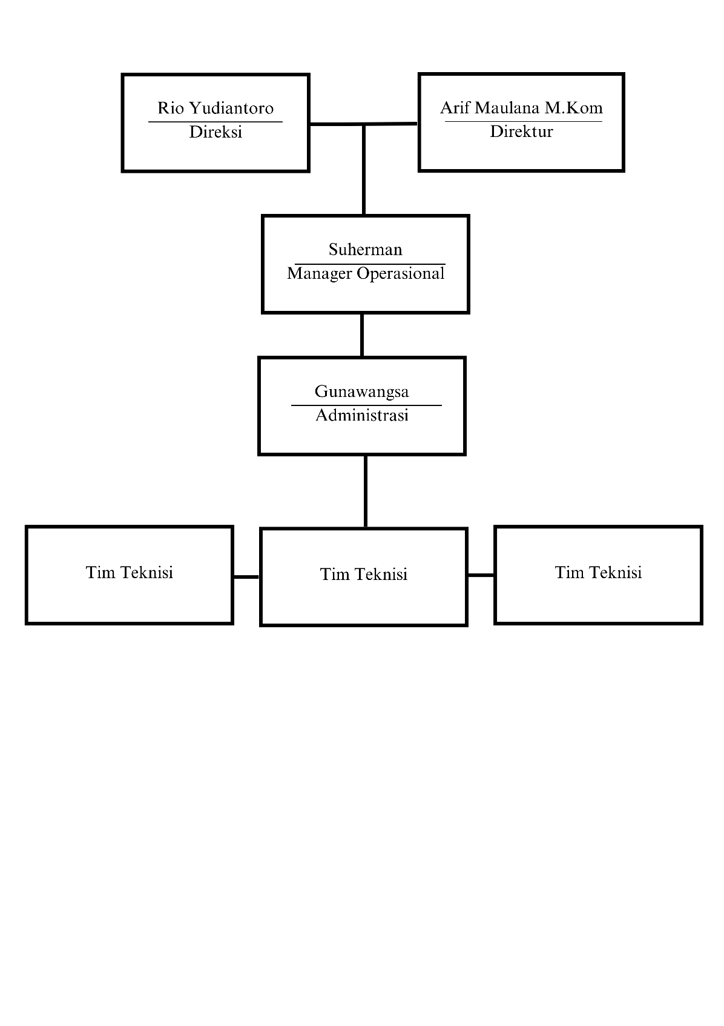

Gambar 2. 1 Struktur Perusahaan

# **BAB III**

**PELAKSANAAN PRAKTIK KERJA LAPANGAN**

## 3.1. Landasan Teori

Berisi mengenai penjelasan dan pengertian tentang teknologi yang dipakai dalam laporan ini

### 3.1.1. Teori Dasar

Berisi dasar pemahaman tentang konsep, teori, atau prinsip-prinsip yang relevan dengan proyek pengembangan sistem aplikasi administrasi serta penjadwalan untuk pengelolaan kegiatan karyawan dan siswa prakerin dan aktivitas yang dilakukan selama PKL. Bab ini membantu pembaca untuk memahami kerangka teoritis yang menjadi landasan dari tindakan atau kegiatan yang dilaporkan.

#### 1. Website

Website adalah kumpulan halaman web yang saling terhubung dan memiliki *file-file* terkait. *Homepage* adalah halaman pertama yang muncul dan berada di puncak hierarki, dengan halaman-halaman terkait di bawahnya. Setiap halaman anak (*child page*) biasanya memiliki *hyperlink* ke halaman lain dalam web, memungkinkan pengguna untuk berpindah antar halaman (*hypertext*) baik di *server* yang sama maupun di *server* di seluruh dunia. *Website* dapat diakses melalui browser seperti Google Chrome atau Mozilla Firefox, dan merupakan sumber informasi yang bisa diakses melalui internet di seluruh dunia. Website biasanya terdiri dari teks, gambar, suara, dan animasi untuk membuatnya menarik untuk dikunjungi.

#### 2. *Database*

*Database* atau basis data adalah kumpulan data yang dikelola sedemikian rupa berdasarkan ketentuan tertentu yang saling berhubungan sehingga mudah dalam pengelolaannya. Melalui pengelolaan tersebut pengguna dapat memperoleh kemudahan dalam mencari informasi, menyimpan informasi dan membuang informasi.

Adapun pengertian lain dari database adalah sistem yang berfungsi sebagai mengumpulkan *file*, tabel, atau arsip yang terhubung dan disimpan dalam berbagai media elektronik.

#### 3. *HTML* (*Hypertext Markup Language*)

*HTML* adalah singkatan dari *Hypertext Markup Language*, yaitu bahasa markup standar untuk membuat dan menyusun halaman dan aplikasi web.

Biasanya, penggunaan umum *HTML* adalah untuk menyusun bagian paragraf, heading, maupun link pada halaman web. Tapi, meskipun susunannya seperti *coding*, perlu diketahui bahwa *HTML* bukanlah bahasa pemrograman.

*HTML* tidak dianggap sebagai bahasa pemrograman karena tidak bisa memberikan fungsi yang dinamis. Sekarang, bahasa markup ini dianggap sebagai standar web resmi, dikelola oleh *World Wide Web Consortium* (W3C), yang juga bertugas merilis pembaruan rutin *HTML*.

#### 4. *CSS* (*Cascading Style Sheet*)

*CSS* adalah singkatan dari *cascading style sheets*, yaitu bahasa yang digunakan untuk menentukan tampilan dan format halaman website. Dengan *CSS*, Anda bisa mengatur jenis font, warna tulisan, dan latar belakang halaman.

*CSS* digunakan bersama dengan bahasa markup, seperti *HTML* dan *XML* untuk membangun sebuah website yang menarik dan memiliki fungsi yang berjalan baik.

#### 5. *Javascript*

*JavaScript* adalah skrip pemrograman ringan yang umumnya digunakan oleh web developer untuk menciptakan interaksi yang lebih dinamis saat membuat halaman web, aplikasi, *server*, atau game.

Web developer umumnya menggunakan *JavaScript* bersama *HTML* dan *CSS* karena ketiganya bisa bekerja sama tanpa masalah. *JavaScript* adalah skrip pemrogramannya, *HTML* berfungsi untuk menyusun struktur *website*, dan *CSS* untuk mendesain serta mengatur *layout* halaman *website*.

#### 6. *PHP* (*PHP: Hypertext Processor*)

*PHP* adalah sebuah bahasa pemrograman *server side scripting* yang bersifat *open source*. Sebagai sebuah *scripting language*, *PHP* menjalankan instruksi pemrograman saat proses *runtime*. *PHP* merupakan bahasa pemrograman *server-side*, maka *script* dari *PHP* nantinya akan diproses di *server*. Jenis *server* yang sering digunakan bersama dengan *PHP* antara lain *Apache*, *Nginx*, dan *LiteSpeed*.

Secara umum, fungsi *PHP* adalah digunakan untuk pengembangan *website*. Baik *website* statis seperti situs berita yang tidak membutuhkan banyak fitur. Ataupun *website* dinamis seperti toko online dengan segudang fitur pendukung.

#### 7. *MySQL*

*MySQL* dibaca *MY-ES-KYOO-EL*. Beberapa orang bahkan membaca *MySQL* sebagai “*my sequel*”. Kegunaan atau fungsi *MySQL* adalah untuk data *warehousing* (gudang data), yaitu pengumpulan data dari berbagai sumber, untuk *e-commerce*, maupun aplikasi *logging*.

Pengembang pertama *MySQL* adalah *MySQL AB*, sebuah perusahaan asal Swedia, yang memulai perjalanannya di tahun 1994. Hak kepemilikan *MySQL* kemudian diambil secara menyeluruh oleh perusahaan teknologi Amerika Serikat, *Sun Microsystems*, ketika mereka membeli *MySQL AB* pada tahun 2008.

Di tahun 2010, *Oracle* yang adalah salah satu perusahaan teknologi terbesar di Amerika Serikat mengakui sisi *Sun Microsystems*. Sejak saat itu, *MySQL* sepenuhnya dimiliki oleh Oracle.

#### 8. *XAMPP*

*XAMPP* adalah sebuah perangkat lunak web *server* lokal yang digunakan untuk mengembangkan *website*, aplikasi, dan *database* secara *offline* sebelum mengunggahnya ke *server*. Ini adalah perangkat lunak gratis dan open source yang dapat diinstal di berbagai platform seperti *Windows*, *Linux*, dan *OS X*.

*XAMPP* merupakan paket lengkap web *server* yang mandiri, menyediakan berbagai modul, bahasa pemrograman, dan komponen yang diperlukan. Komponen utamanya melibatkan *Apache* sebagai web *server* yang merupakan *software* untuk mengatur proses transfer data antara *website* dan pengunjung, *MariaDB* sebagai sistem manajemen *database* untuk mengelola *database* beserta data di dalamnya. *MariaDB* menggantikan *software DBMS* sebelumnya, *MySQL* sejak *XAMPP* versi 5.5.30 dan 5.6.14., dan bahasa pemrograman *PHP* dan *Perl*.

#### 9. *Visual Studio Code* (*VS Code*)

*Visual Studio Code* adalah *code* editor gratis yang dapat digunakan pada sistem operasi *Windows*, *Linux*, dan *MacOS*. Dikembangkan oleh *Microsoft*, *VS Code* adalah editor yang kuat namun ringan, cocok untuk membuat dan mengedit *source code* dalam berbagai bahasa pemrograman, termasuk *JavaScript*, *TypeScript*, dan *Node.js.* Selain itu, *VS Code* juga mendukung bahasa dan lingkungan runtime lainnya seperti *PHP*, *Python*, *Java*, dan .*NET* melalui ekstensi yang berlimpah.

#### 10. *Dart*

Bahasa pemrograman *Dart* dapat digunakan dalam mengembangkan berbagai jenis aplikasi dan program yang digunakan dalam mengembangkan aplikasi web, aplikasi seluler, aplikasi *desktop*, *server*, dll.

*Dart* merupakan *programming language* lintas platform atau platform yang artinya dapat dijalankan pada sistem operasi yang berbeda seperti *Windows*, *Linux*, *Unix* dan *MacOS*, dll.

Sebagai salah satu dari banyaknya *programming language* yang mendukung *multi paradigma*, *Dart*, bersifat imperatif, fungsional, reflektif dan berorientasi objek. Selain itu, *Dart* juga mengikuti semua konsep pendekatan pemrograman berorientasi objek seperti kelas, pewarisan, abstraksi, enkapsulasi, dan polimorfisme, dll. Bahasa *Dart* sendiri bersifat *open source* yang dilisensikan di bawah *BDS*. *Sintaks* nya merupakan sintaksis gaya*-C* sederhana.

#### 11. *Flutter*

*Flutter* adalah platform untuk membuat aplikasi *multiplatform* dengan satu basis *coding*. Ini berarti aplikasi Flutter dapat berjalan di Android, iOS, web, dan desktop. *Flutter* memiliki dua komponen utama: *Software* *Development Kit* (*SDK*) untuk membuat aplikasi lintas platform dan *framework user interface* yang memungkinkan penyesuaian tampilan seperti teks, tombol, dan navigasi.

*Flutter* gratis dan *open source*, dan menggunakan bahasa pemrograman *Dart*, berbeda dari kebanyakan *framework front-end* yang menggunakan *JavaScript*. Dikembangkan oleh *Google* sejak 2015, popularitas *Flutter* meningkat pesat sejak tahun 2019, dan banyak aplikasi terkenal seperti *Hamilton*, *Alibaba*, dan *Google* *Ads* telah dibuat dengan *Flutter*.

#### 12. Sistem

Sistem adalah suatu kumpulan atau himpunan dari kegiatan, komponen, unsur, elemen atau variabel yang terorganisir, saling berinteraksi dan saling berhubungan satu sama lain melakukan kerjasama dengan cara-cara tertentu secara harmonis sehingga membentuk kesatuan untuk melaksanakan suatu fungsi untuk mencapai tujuan yang telah ditetapkan.

#### 13. Aplikasi

Aplikasi adalah program perangkat lunak yang dirancang untuk menjalankan tugas tertentu pada perangkat komputer, *smartphone*, tablet, atau perangkat lainnya. Selain itu aplikasi dapat berjalan di berbagai platform, seperti *Windows*, *macOS*, *Android*, *iOS*, dan yang lainnya. Para *programmer* biasanya membuat menggunakan bahasa pemrograman dan berisi berbagai fitur yang dibutuhkan untuk tujuan tertentu.

Aplikasi dapat berfungsi dalam berbagai cara, termasuk mengolah data, mengelola tugas, memberikan hiburan, memfasilitasi komunikasi, dan banyak lagi. Sebuah aplikasi dibangun untuk memberikan kemudahan dan kenyamanan bagi para pengguna salah satunya dalam bidang pendidikan yang mampu mempertemukan siswa dan pengajar secara *online*.

#### 14. Administrasi

Pengertian Administrasi pada dasarnya adalah sebuah aktivitas atau bentuk usaha yang memiliki hubungan kuat dengan banyak pengaturan kebijakan, yang mana salah satu tujuannya untuk mewujudkan target dari sebuah perusahaan atau organisasi.

Oleh karena itu, administrasi mempunyai peran yang cukup vital untuk berbagai aspek dan aktivitas untuk sebuah perusahaan atau organisasi bisa tetap bertahan dan terus berkembang. Pengertian administrasi didefinisikan sebagai sebuah kegiatan penyusunan dan pencatatan data serta informasi secara sistematis.

#### 15. *Mobile*

*Mobile* adalah sebuah sistem perangkat lunak yang memungkinkan setiap pemakai melakukan mobilitas dengan perlengkapan PDA-asisten digital perusahaan pada telepon genggam atau seluler. *Android* dan *iOS* merupakan sistem operasi *mobile* yang untuk saat ini merajai pasaran. Aplikasi *mobile* juga dikenal sebagai web *app*, *online app*, *iPhone* *app* atau *smartphone app*.

#### 16. Siswa Prakerin

Prakerin, Praktek Kerja Industri maupun PKL, Praktek Kerja Lapangan adalah suatu kegiatan yang mengharuskan siswa/siswi SMK mengaplikasikan suatu disiplin ilmu kejuruan dalam dunia industri/dunia kerja.

#### 17. Karyawan

Karyawan adalah mereka yang bekerja di suatu perusahaan atau instansi untuk mengerjakan sebuah tugas operasional dan mengharapkan balas jasa berupa komisi atau gaji.

#### 18. Penjadwalan

Penjadwalan (*Scheduling*) atau membuat Jadwal adalah salah satu kegiatan yang penting dalam proses produksi ataupun pekerjaan suatu proyek. Penjadwalan digunakan sebagai dasar untuk mengalokasikan sumber daya pabrik seperti mesin dan peralatan produksi, merencanakan sumber daya manusia yang akan digunakan, pembelian material dan merencanakan proses produksi. Penjadwalan yang baik akan memberikan dampak yang positif terhadap kelancaran produksi serta meminimalkan waktu dan biaya produksi.

### 3.1.2. Komponen Dan Fungsinya

**1. *JQuery***

*JQuery* adalah sebuah *library JavaScript* yang berguna untuk membantu mempermudah dan mempercepat pembuatan *website*. *jQuery* merupakan sebuah platform yang handal, ringkas, tetapi menawarkan fitur yang cukup lengkap. Secara sederhana *jQuery* memberikan manfaat pada pemrosesan di *HTML* seperti manipulasi dokumen, pembuatan efek dan animasi pada *website*, *event handling*, hingga interaksi *Ajax* menjadi lebih sederhana.

**2. *FullCalender***

*FullCalendar* adalah sebuah *library JavaScript* yang digunakan untuk membuat kalender interaktif pada aplikasi web. *Library* ini menyediakan berbagai fitur dan pengaturan untuk berinteraksi dengan kalender, seperti menampilkan jadwal pada setiap tanggal, menambahkan *event*, dan mengubah tampilan kalender.

**3. *PHPSpreadsheet***

*PhpSpreadsheet* adalah *library* dari *PHP* murni yang terdiri dari sekumpulan kelas yang memunkinkan anda untuk membaca dan menulis *spreadsheet* dari format yang berbeda, seperti *ms excel* dan *libreoffice*.

*Library* ini di gunakan untuk meng*-import* data ke dalam format *excel* misalnya dengan menggunakan bahasa pemrograman *php*. kenapa menggunakan *phpspreadsheet* ? karena librari ini bisa memudahkan dalam proses export ke *excel* dan hasilnya sudah di sesuaikan dengan format *excel*.

**4. *Font Awesome***

*Font Awesome* adalah *framework CSS* yang berfungsi untuk membuat ikon atau simbol. Keberadaannya saat ini sangat membantu banyak web developer karena mereka tidak perlu pusing untuk membuat ikon sendiri. Cukup dengan memanggil *Font Awesome* ke dalam *website*, berbagai jenis ikon keren bisa langsung dipakai tanpa perlu ribet membuatnya secara manual seperti dulu. Meski namanya mengandung kata '*font*' tidak berarti *Font Awesome* menghasilkan text seperti *Google Font*.

**5. *DataTables***

*DataTables* merupakan sebuah *plugin* yang dibangun dengan *jQuery* untuk menampilkan data kedalam tabel yang sudah terintegrasi dengan fitur *searching* dan *pagination* (penomoran halaman) sehingga memudahkan kita untuk membaca tabel dan menerapkan tabel pada sistem berbasis web.

**6. *Bootstrap***

*Bootstrap* adalah *framework* web *development* berbasis *HTML*, *CSS*, dan *JavaScript* yang dirancang untuk mempercepat proses pengembangan web *responsive*.

Selain bisa digunakan untuk mengembangkan *website* dengan lebih cepat, *Bootstrap* adalah *framework* gratis yang bersifat *open-source*. Skrip dan *syntax* yang disediakan *Bootstrap* bisa diterapkan untuk berbagai komponen dalam desain web.

**7. *Extension Visual Studio Code***

*Extension visual studio code* adalah sebuah *software* yang sangat membantu para *programmer* junior maupun senior dalam mengembangkan sebuah aplikasi. Pasalnya *code* editor seperti ini, bisa memudahkan proses editing *source code* karena memiliki berbagai keunggulan.

**8. Leaflet**

*Leaflet* merupakan *library javascript open source* yang berguna untuk membangun aplikasi peta interaktif berbasis web. *Leaflet support* dengan *platform mobile* dan *platform desktop*, *HTML* dan *CSS* serta *OpenLayer* dan *Google Maps API* yang merupakan *library javascript* untuk membangun aplikasi peta yang sangat populer saat ini.

Dengan memanfaatkan *leaflet*, developer yang tidak memiliki latar belakang *GIS* pun dapat dengan mudah menampilkan peta interaktif berbasis web pada *server*. *Leaflet* mampu menampilkan layer dari *file geojson*, memberi *style* dan membuat layer yang interaktif seperti menampilkan *marker* yang menampilkan *popup* informasi ketika di klik.

Dan inilah beberapa *Extension* yang digunakan :

**a. *Flutter***

*Ekstensi VS Code* ini menambahkan dukungan untuk mengedit, melakukan perbaikan kode (*refactoring*), menjalankan, dan memuat ulang aplikasi *mobile* *Flutter* dengan efektif.

**b. *VS Code SFTP***

Memungkinkan Anda untuk menambahkan, mengedit, atau menghapus *file* dalam direktori lokal dan secara otomatis mengirimkannya ke direktori *server* jarak jauh menggunakan berbagai protokol transfer seperti *FTP* atau *SSH*.

**c. *Dart***

Memperluas fungsionalitas *VS Code* dengan dukungan untuk bahasa pemrograman Dart dan menyediakan alat-alat untuk mengedit dengan efektif, melakukan perbaikan kode (*refactoring*), menjalankan, dan memuat ulang aplikasi *mobile* *Flutter*.

**d. *Logical Properties***

Ekstensi ini memungkinkan Anda untuk mengidentifikasi dan mengganti properti fisik *CSS* dengan properti logis.

**e. *Prettier - Code formatter***

Sebuah alat pemformat kode yang memiliki pandangan khusus tentang cara memformat kode. Ia memaksa penggunaan gaya kode yang konsisten dengan cara dengan cara menganalisis kode Anda dan mencetak ulangnya dengan aturan-aturan sendiri yang mempertimbangkan panjang maksimum baris, serta melingkupkan kode jika diperlukan.

**f. *Navicat***

*Navicat* adalah *software* untuk mengelola berbagai macam *database*, salah satunya *MySQL* dan bisa digunakan untuk *remote* *database* *mysql* secara *GUI* (*Graphic User Interface*), dimana kita bisa mengkonfigurasi database secara grafik atau dengan secara instan meng-*install* dan konfigurasi tanpa harus menggunakan *script*. Aplikasi *Navicat* ini digunakan untuk memanipulasi data *MySQL*, seperti membuat *database*, membuat tabel, menghapus tabel.

**g. *WinSCP***

*Winscp* merupakan aplikasi yang berfungsi untuk transfer *file* atau *copy* *file* antara *windows* dengan *linux* melalui protokol *FTP* dan *SSH* (*Secure Shell*). Dengan *WinSCP* kamu juga bisa mengedit isi *file*, merubah nama *file*, menghapus *file* dan lain sebagainya.

**h. *cPanel***

*cPanel* adalah *control* panel *hosting* yang berfungsi untuk mempermudah pengelolaan *hosting* seperti *server*, email, dan *website*. *cPanel* memiliki tampilan *dasboard* yang intuitif dan mudah digunakan. Selain itu, *cPanel* juga memiliki beragam fitur untuk mempermudah pengelolaan *website* lainnya seperti *domain*, email, instalasi *CMS*, dan lainnya. *cPanel* adalah platform manajemen *hosting* berbasis *Linux*, karena itu panel kontrol ini hanya bisa dioperasikan menggunakan sistem operasi berbasis *linux* seperti *AlmaLinux*, *CentOS*, *CloudLinux*, dan *Ubuntu*. Beberapa pengguna kebanyakan menggunakan sistem operasi *Windows* dan tentu saja belum bisa menggunakan *cPanel*.

### 3.1.3. Kegunaan dan Manfaat Alat

Aplikasi ini memberikan pemantauan, penjadwalan, dan manajemen tugas efisien bagi karyawan dan siswa Prakerin. Dengan fitur pelacakan kinerja, pemantauan absensi, serta laporan dan analisis, pengelola dapat mengatur dan membuat keputusan yang lebih baik.

Dalam pengembangan web, *HTML* digunakan untuk struktur halaman, *CSS* untuk tampilan, dan *JavaScript* untuk interaktivitas. *PHP* adalah bahasa pemrograman *server-side* yang sering digunakan bersama *MySQL* untuk aplikasi dinamis. *XAMPP* memungkinkan pengembangan offline sebelum mengunggahnya ke server. *Visual Studio Code* adalah editor kode yang mendukung berbagai bahasa pemrograman. *Dart* adalah bahasa pemrograman lintas platform, digunakan dengan *Flutter* untuk aplikasi *multiplatform*. Ekstensi seperti *Flutter*, *SFTP*, dan *Prettier,* serta aplikasi seperti *Navicat* dan *WinSCP*, membantu dalam pengembangan aplikasi. *cPanel* juga digunakan untuk mempermudah pengelolaan *hosting* seperti *server*, email, dan *website*. Semua alat ini penting dalam pengembangan aplikasi dengan fungsionalitas yang beragam. *DataTables, dan FullCalendar* adalah beberapa *library* *JavaScript* yang berguna dalam membangun antarmuka pengguna yang kreatif dan dinamis.

Sistem ini melibatkan konsep dasar seperti website, *database*, *HTML*, *CSS*, *JavaScript*, *PHP*, *MySQL*, *XAMPP*, konsep dasar mobile seperti: *Dart*, dan *Flutter* serta didukung juga oleh berbagai komponen atau ekstensi seperti *JQuery*, *FullCalendar*, *PHPSpreadsheet*, *Font Awesome*, dan *Bootstrap*.

## 3.2. Kegiatan Praktik

### 3.2.1. Gambar Kegiatan Pelaksanaan PKL

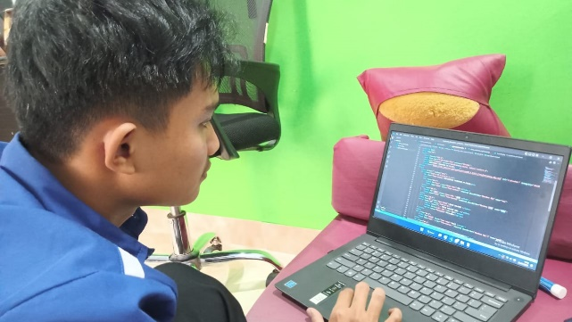

Gambar 3. 9 Kegiatan Pelaksanaan Membuat Program

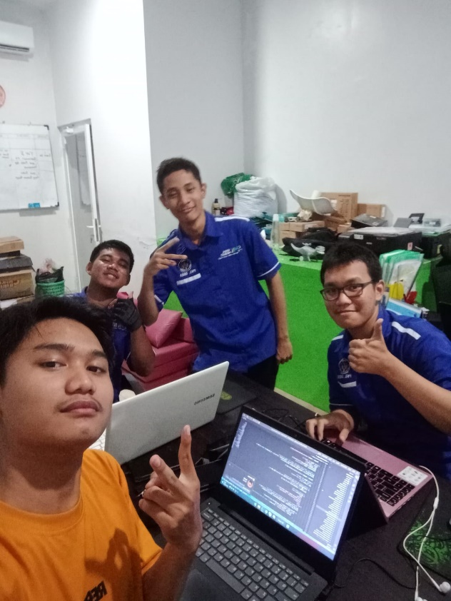

Gambar 3. 1 Kegiatan Pelaksanaan Perencanaan Sistem

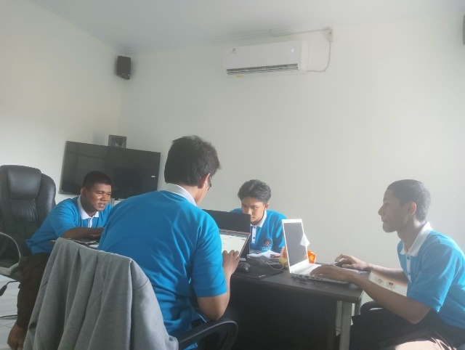

Gambar 3. 2 Kegiatan Pelaksanaan Pembuatan Program

### 3.2.2. Alat dan Bahan Yang Digunakan

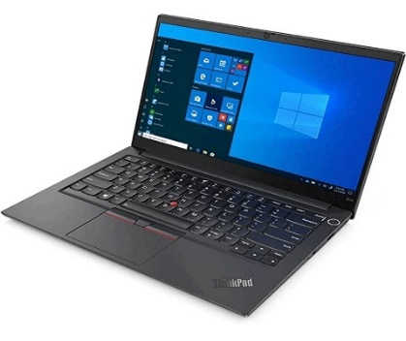

Gambar 3. 3 Laptop

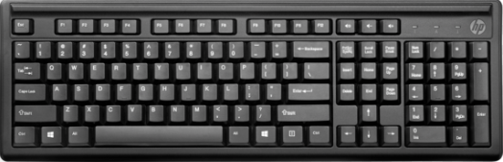

Gambar 3. 4 Keyboard

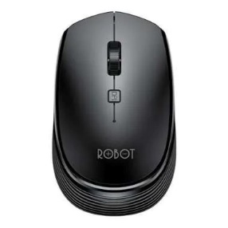

Gambar 3. 5 Mouse

### 3.2.3. Langkah kerja

#### 3.2.3.1. Alur Program

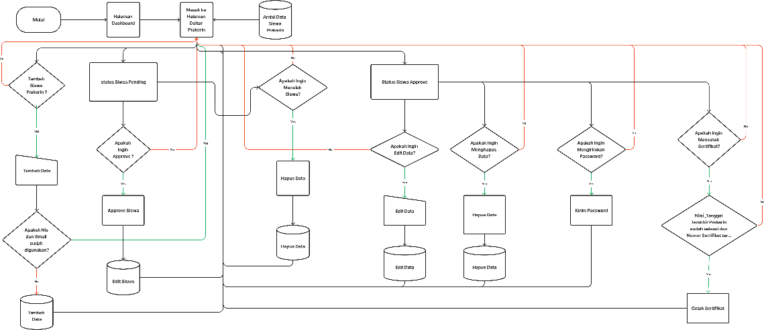 Berikut merupakan daftar gambar *flowchart* dari fitur yang penulis buat.

Gambar 3. 6 *Flowchart* Daftar Prakerin

Halaman Daftar Prakerin adalah platform yang digunakan untuk mengelola data siswa yang sedang menjalani Praktek Kerja Lapangan (Prakerin). Halaman ini memungkinkan pengguna untuk melakukan berbagai tindakan terkait dengan data siswa, tergantung pada berbagai kondisi dan status yang berlaku.

Saat masuk ke halaman ini, pengguna dapat menambahkan data siswa baru, dengan catatan bahwa NIS atau alamat *Gmail* yang telah digunakan sebelumnya tidak dapat digunakan kembali.

Jika status siswa masih "*Pending*," pengguna hanya dapat menghapus atau menyetujui data siswa, tidak dapat mengeditnya. Namun, jika status siswa telah berubah menjadi "*Approve*," pengguna memiliki lebih banyak kontrol, termasuk kemampuan untuk menghapus, mengedit data siswa, dan mengirim password melalui *Gmail*. Selain itu, pengguna dapat mencetak sertifikat, tetapi hanya jika nilai dan nomor sertifikat telah diisi. Terakhir, jika tanggal keluar dari Prakerin sesuai dengan tanggal saat ini, tombol "Hapus Absen Siswa" akan muncul, memungkinkan pengguna menghapus data siswa yang telah menyelesaikan Prakerin dari sistem. Halaman Daftar Prakerin adalah alat yang sangat berguna dalam mengelola data siswa Prakerin dan memberikan tindakan yang sesuai dengan status siswa dan 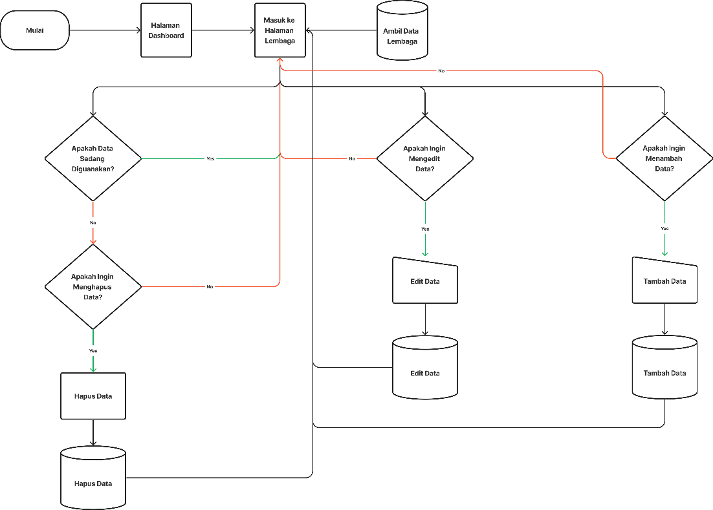kebutuhan pengelolaan data.

Gambar 3. 7 *Flowchart* Lembaga

Ketika masuk ke dalam halaman Lembaga, Anda memiliki akses penuh untuk mengelola data terkait lembaga. Anda dapat menambahkan data lembaga. Selain itu, Anda memiliki akases untuk mengedit data yang ada. Namun, perlu diperhatikan bahwa ketika data lembaga sedang digunakan, Anda tidak akan dapat menghapusnya.

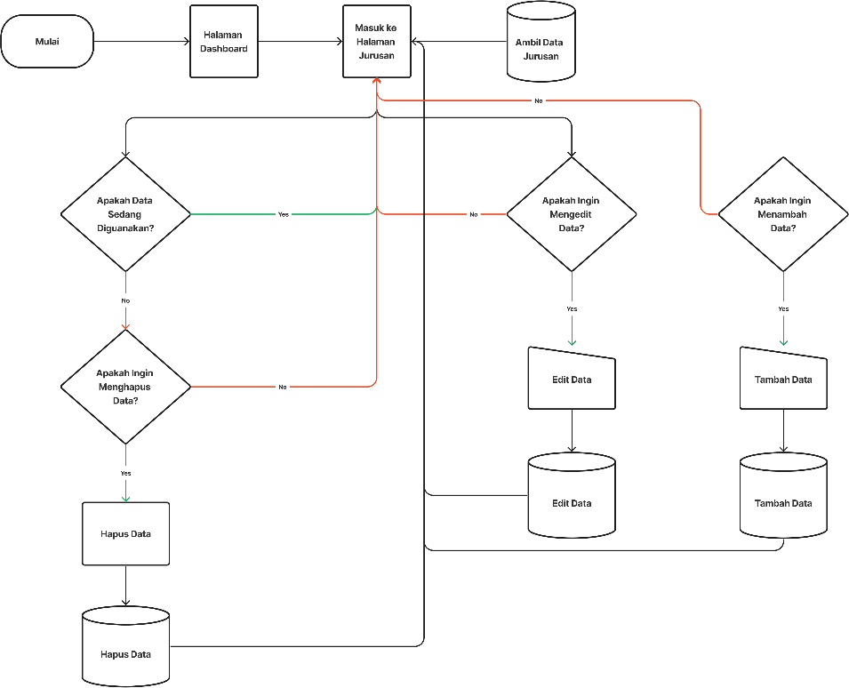

Gambar 3. 8 *Flowchart* Jurusan

Ketika masuk ke dalam halaman Jurusan, Anda memiliki akses penuh untuk mengelola data terkait jurusan. Anda dapat menambahkan data jurusan. Selain itu, Anda memiliki akases untuk mengedit data yang ada. Namun, perlu diperhatikan bahwa ketika data jurusan sedang digunakan, Anda tidak akan dapat menghapusnya.

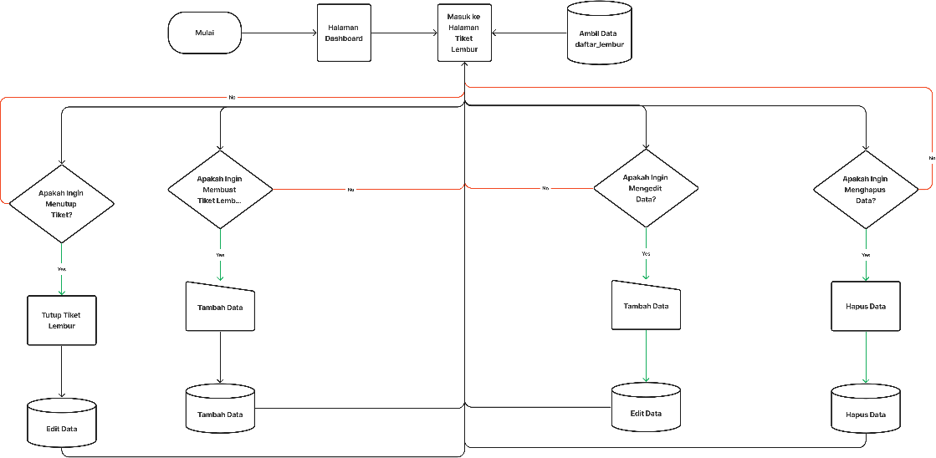

Gambar 3. 9 *Flowchart* Tiket Lembur

Ketika Anda mengakses halaman Tiket Lembur, Anda memiliki kemampuan untuk menambahkan tiket lembur. Tiket lembur ini sangat relevan dalam konteks tugas teknisi, yang dapat mencakup pekerjaan tambahan di luar jam kerja reguler. Selain itu, Anda memiliki fleksibilitas untuk mengedit dan menghapus data yang terkait dengan tiket lembur sesuai dengan kebutuhan. Jika suatu tiket lembur sudah selesai atau tidak diperlukan lagi, Anda juga dapat menutupnya dengan mudah melalui halaman ini. Ini memberikan pengguna kendali penuh dalam mengelola dan memantau semua aktivitas tiket lembur yang terkait dengan pekerjaan teknisi.

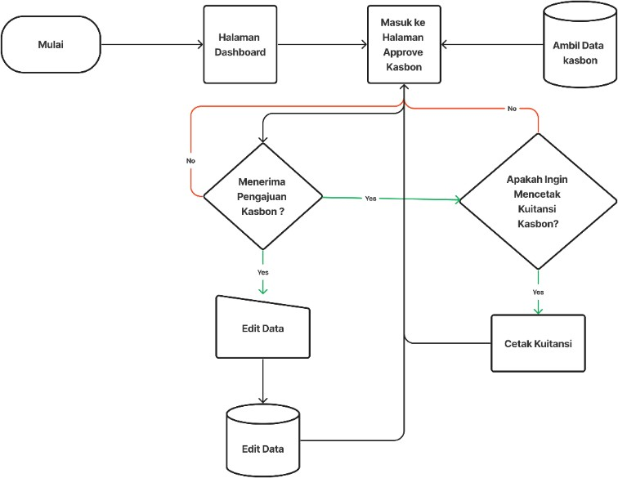

Gambar 3. 10 *Flowchart* *Approve* Kasbon

Ketika memasuki halaman *Approve* Kasbon, pengguna memiliki pilihan untuk menyetujui atau menolak permintaan kasbon. Jika pengguna memilih opsi "*Approve*" langkah berikutnya adalah memberikan jumlah nominal yang disetujui, serta memberikan keterangan tambahan (jika diperlukan). Setelah informasi persetujuan diberikan, pengguna juga memiliki opsi untuk mencetak kuitansi kasbon sebagai bukti transaksi tersebut. Dengan demikian, proses persetujuan kasbon menjadi lebih transparan dan terdokumentasi dengan baik.

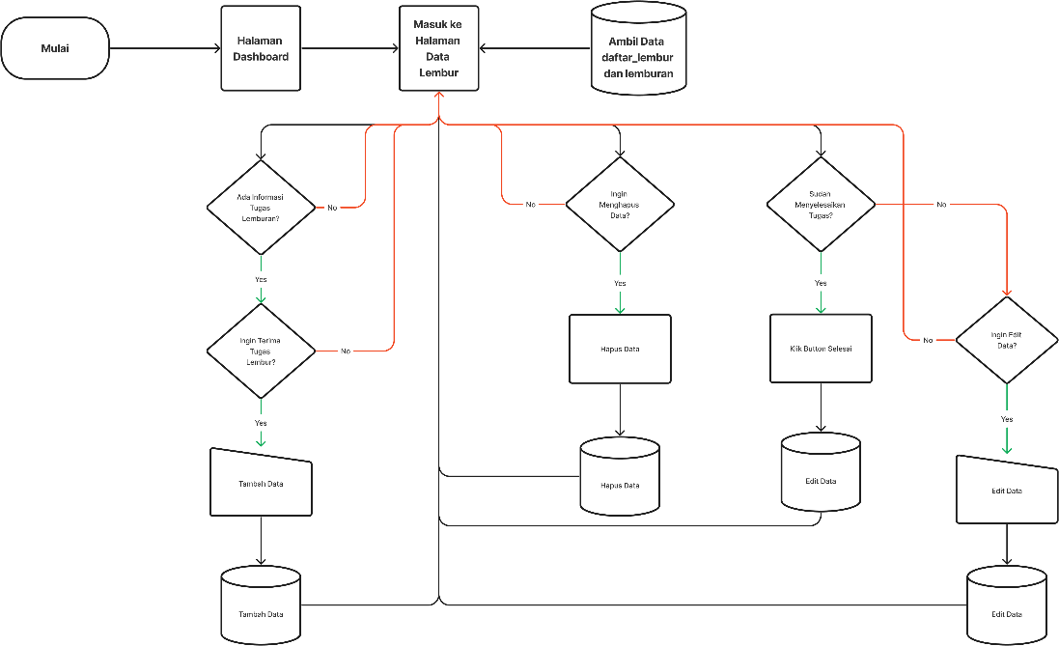

Gambar 3. 11 *Flowchart* Data Lembur (Teknisi)

Ketika mengakses halaman Jadwal Kegiatan, data daftar lembur dan lemburan diambil secara otomatis dari *database*. Pengguna memiliki kemampuan untuk menghapus data lemburan dengan cepat dan kembali ke halaman lembur. Jika ada tugas lemburan yang perlu dipenuhi, pengguna diberi opsi untuk menerima tugas tersebut. Jika diterima, data lemburan akan ditambahkan ke *database*, dan pengguna akan kembali ke halaman data lembur. Ketika tugas lemburan selesai, daftar lembur di database akan diperbarui dan mengarahkan pengguna kembali ke halaman data lembur. Terdapat juga tombol untuk mengedit data lembur, yang memungkinkan pengguna untuk dengan cepat memodifikasi data lembur dalam database dan kembali ke halaman data lembur.

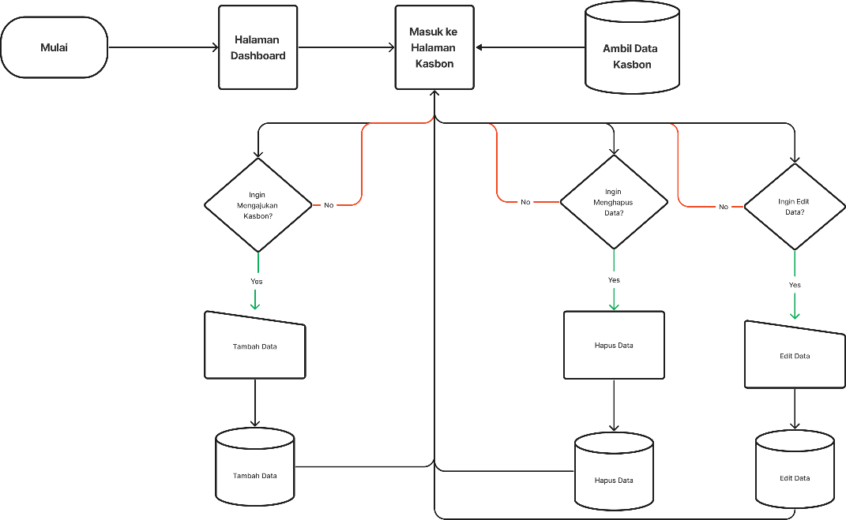

Gambar 3. 12 Flowchart Kasbon (Teknisi)

Pada halaman Kasbon, pengguna akan segera melihat data kasbon dari database. Untuk penghapusan data, pengguna dapat dengan cepat menghapus data kasbon dan kembali ke halaman Kasbon. Demikian pula, untuk pengeditan data kasbon, pengguna dapat dengan mudah mengeditnya dan kembali ke halaman Kasbon. Jika pengguna ingin mengajukan kasbon baru, mereka akan diminta untuk mengisi data yang diperlukan, dan data kasbon baru akan langsung ditambahkan ke *database*, dengan pengguna segera kembali ke halaman Kasbon.

#### 3.2.3.2. Alur *Database* (*ERD*)

Membuat *Database* dan tabel sesuai kebutuhan aplikasi web.

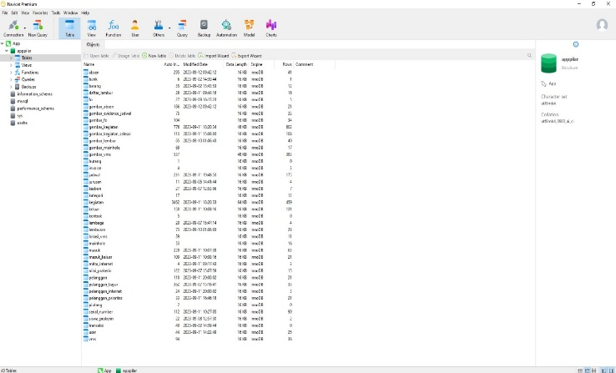

Gambar 3. 13 *Database* *Navicat*

*Database* apppilar Membuat *database* dengan nama apppilar yang didalamnya terdapat 41 tabel.

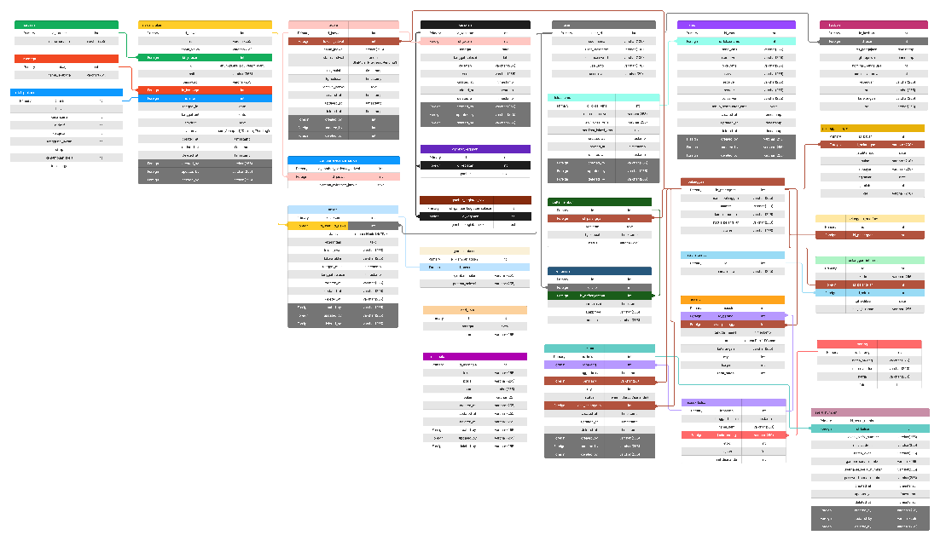

Gambar 3. 14 *Entity Relational Diagram* (*ERD*) Semua Tabel

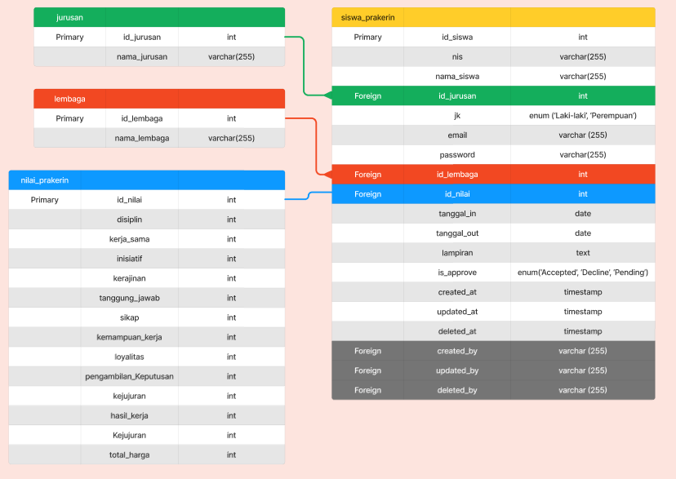Berikut merupakan daftar *Entity Relational Diagram* (*ERD)* dari fitur yang penulis buat berdasarkan *Gambar 3.14* *Entity Relational Diagram (ERD) Semua* *Tabel*.

Gambar 3. 15 *Entity Relational Diagram* (*ERD)* Daftar Prakerin

Fitur Daftar Prakerin, terdapat table siswa_prakerin yang berelasi ke table jurusan, lembaga, dan nilai_prakerin.

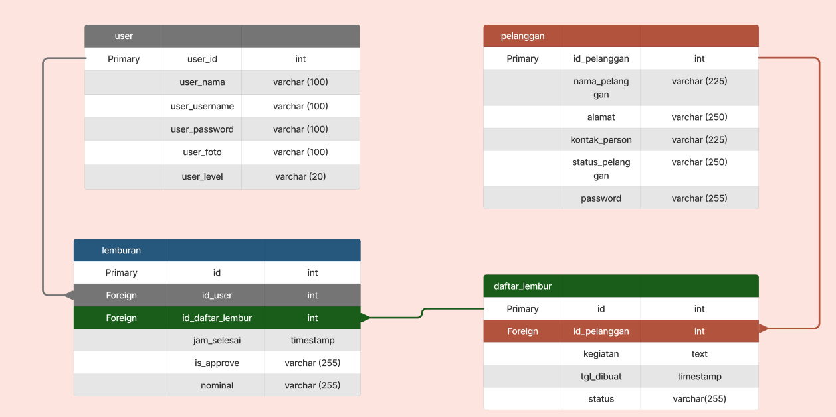

Gambar 3. 16 *Entity Relational Diagram* (*ERD)* Lembur

Fitur tiket lembur, memiliki table daftar_lembur yang berisi tiket lembur dan berelasi ke table pelanggan untuk mengambil data nama pelanggan, *table* lemburan itu mengambil data daftar_lembur dan berelasi ke *table* user. 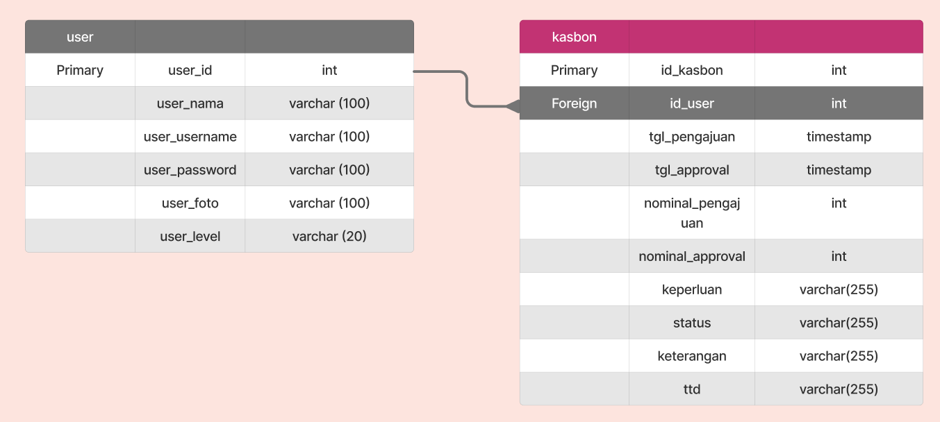

Gambar 3. 17 *Entity Relational Diagram* (*ERD)* Kasbon

Fitur kasbon, memiliki table kasbon yang berelasi user.

#### 3.2.3.3. Foto *Syntax*

Berikut merupakan daftar foto *Syntax* dari fitur yang penulis kerjakan.

**1. Fitur Daftar Prakerin**

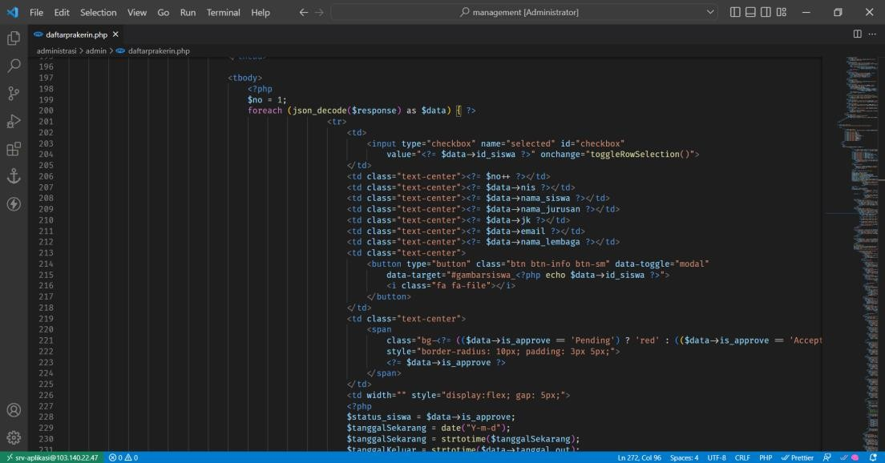

Gambar 3. 18 Foto Program daftar_prakerin.php

Syntax ini akan menampilkan table yang berisi data siswa_prakerin dengan urutan nama_siswa *ascending* yang sudah di validasi bila data tersebut belom dilakukan *soft delete.*

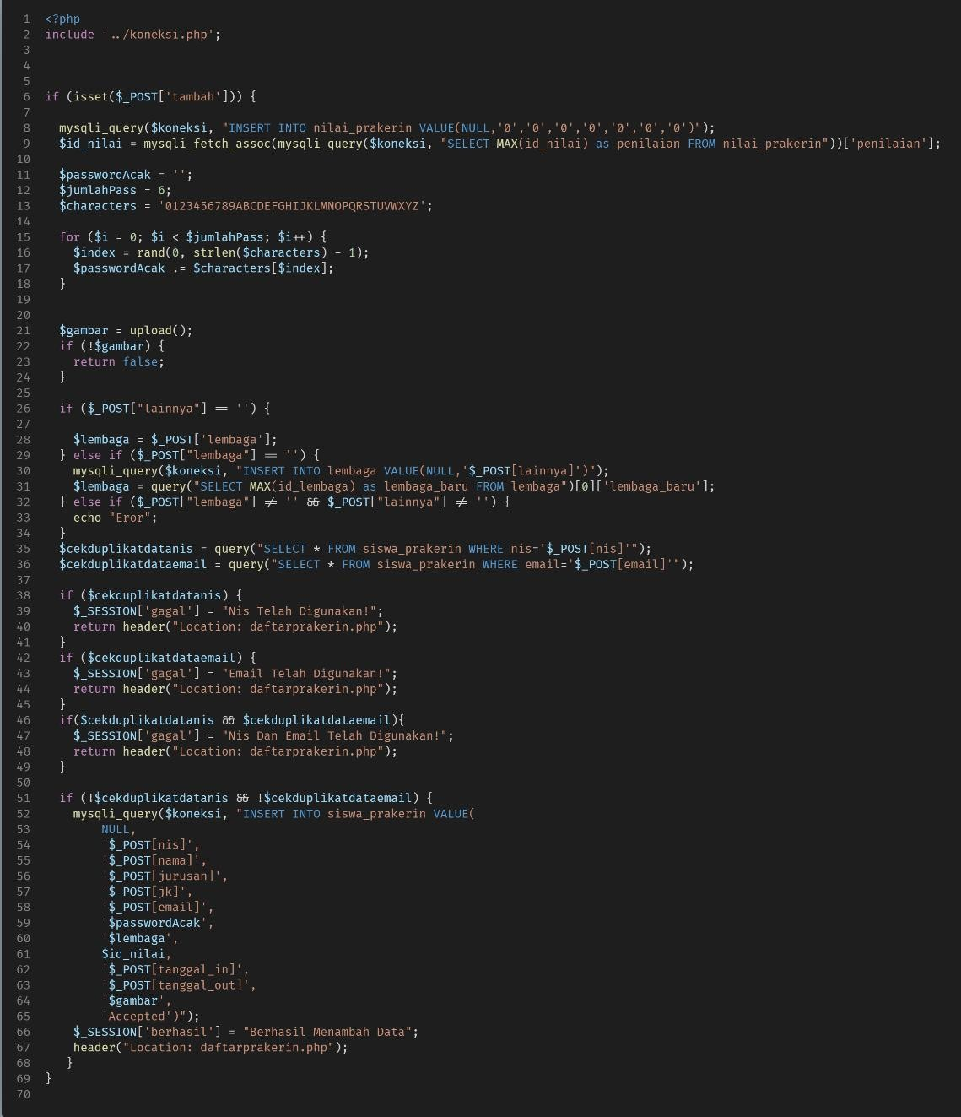

Gambar 3. 19 Foto Program datasiswa.php

Sintaks tersebut berfungsi untuk menambahkan data siswa prakerin ke dalam database, termasuk penanganan data awal, logika penyimpanan, pemeriksaan duplikasi berdasarkan NIS dan *Gmail*, serta notifikasi kesalahan jika ada duplikasi. Jika tidak ada duplikasi, data siswa disimpan ke database dan muncul notifikasi keberhasilan setelah diarahkan kembali ke halaman "daftarprakerin.php".

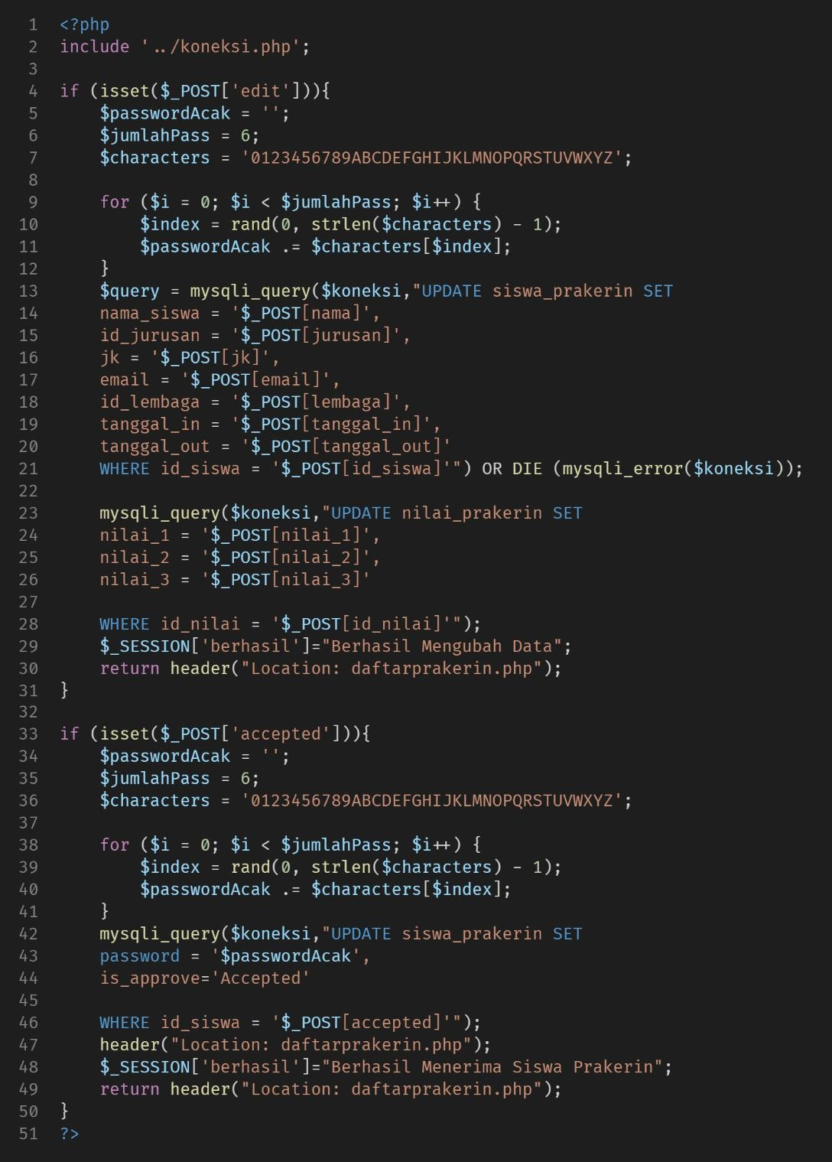

Gambar 3. 20 Foto Program editsiswa.php

Sintaks di atas mengelola data siswa prakerin dalam database dengan dua kondisi: mengubah data siswa dan memberikan status "*Accepted*" beserta password acak. Setelah operasi berhasil, pengguna diarahkan ke halaman "daftarprakerin.php".

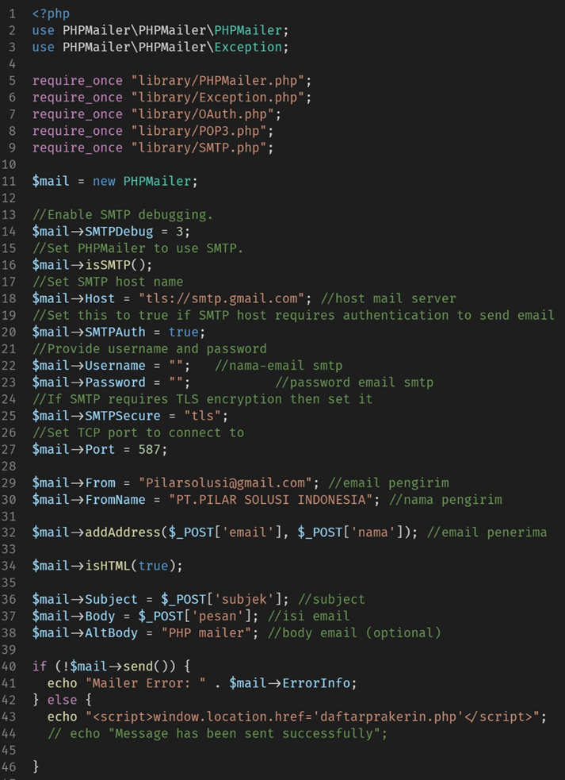

Gambar 3. 21 Foto Program kirim.php

Sintaks ini digunakan untuk mengirim email melalui *Simple Mail Transfer Protocol* *(SMTP)* dengan konfigurasi tertentu, seperti penggunaan Gmail sebagai penyedia email.

**2. Fitur Approve Lembur**

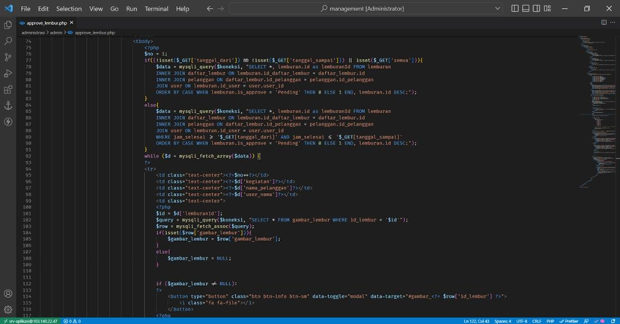

Gambar 3. 22 Foto Program approve_lembur.php

Sintaks ini mengambil data lemburan dari *database*, dengan dua kondisi: jika tidak ada rentang tanggal atau parameter "semua", maka data lemburan diambil dan diurutkan berdasarkan status persetujuan. Jika ada rentang tanggal, hanya data sesuai rentang yang diambil, diurutkan berdasarkan status persetujuan dan id lemburan, untuk ditampilkan di halaman web.

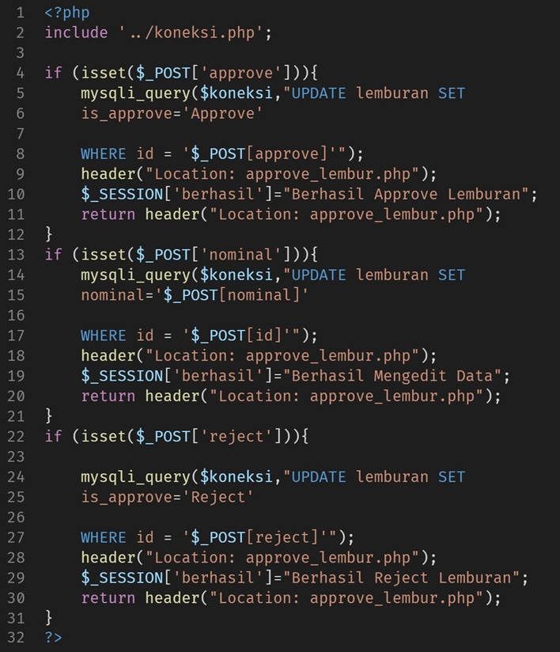

Gambar 3. 23 Foto Program approve_lembur_edit.php

Sintaks ini mengelola permintaan, dengan tombol "approve" mengubah status "*Approve*" entitas "lemburan" dan mengedit "nominal" jika diedit. Tombol "*Reject*" mengubah status menjadi "*Reject*", dan program mengarahkan kembali ke "approve_lembur.php" jika berhasil dilaksanakan.

**3. Fitur Kasbon**

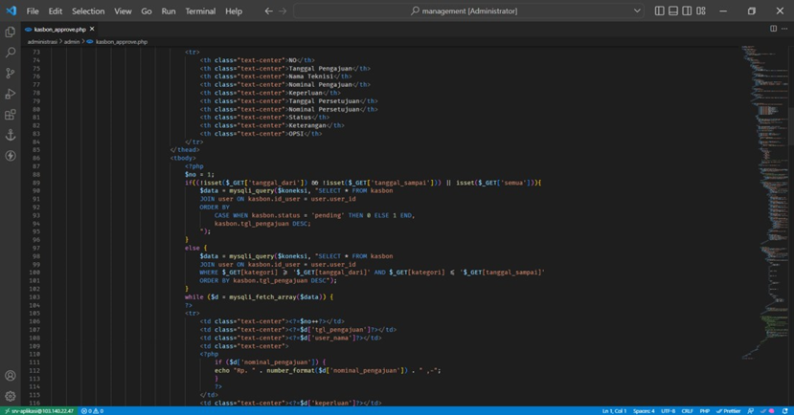

Gambar 3. 24 Foto Program kasbon_approve.php

Sintaks ini akan menampilkan table yang berisi data kasbon dengan urutan tgl_pengajuan *descending.*

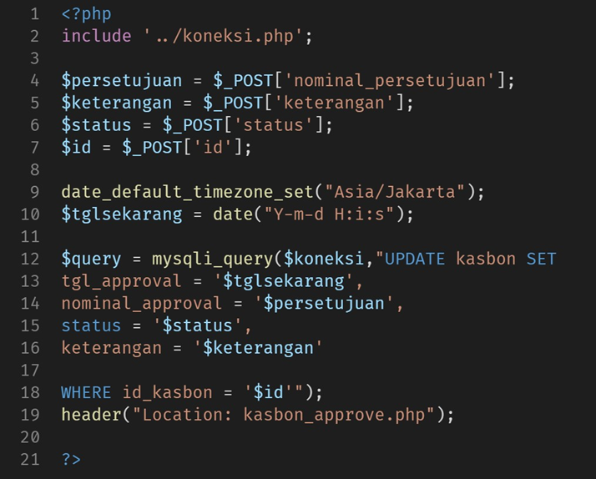

Gambar 3. 25 Foto Program kasbon_approve_edit.php

Sintaks ini digunakan untuk mengedit data kasbon.

**4. Fitur Lembur (Teknisi)**

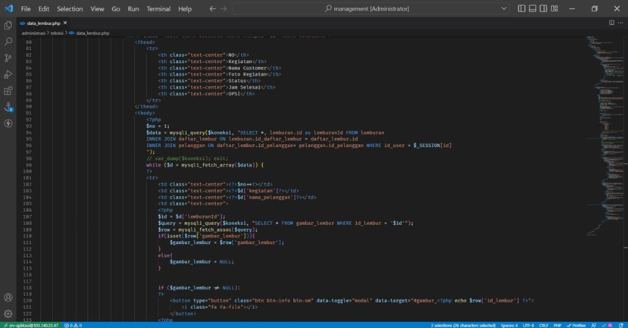

Gambar 3. 26 Foto Program lembur.php

Sintaks ini akan menampilkan table yang berisi data lembur.

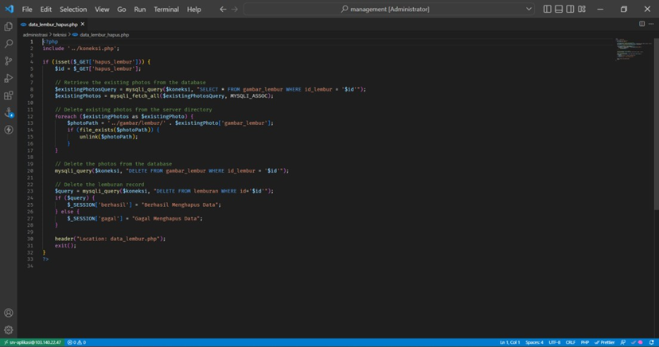

Gambar 3. 27 Foto Program data_lembur_hapus.php

Sintaks ini berfungsi untuk menghapus data lembur, jika tidak jadi mengikuti pekerjaan lembur.

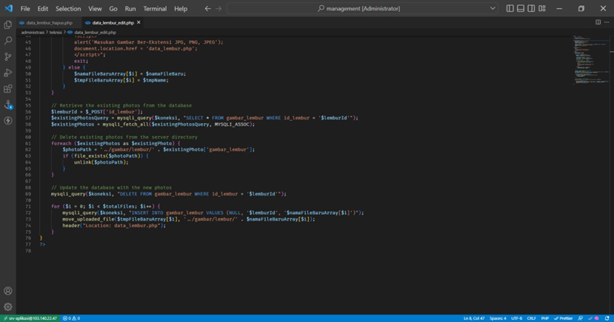

Gambar 3. 28 Foto Program data_lembur_edit.php

Sintaks ini berfungsi sebagai edit data lembur, jika sudah menyelesai tugas lemburnya.

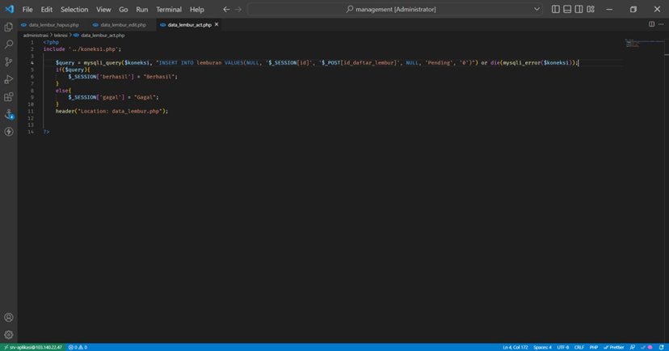

Gambar 3. 29 Foto Program data_lembur_act.php

Sintaks ini berfungsi untuk menerima (menambahkan) data lembur.

**5. Program Kasbon (Teknisi)**

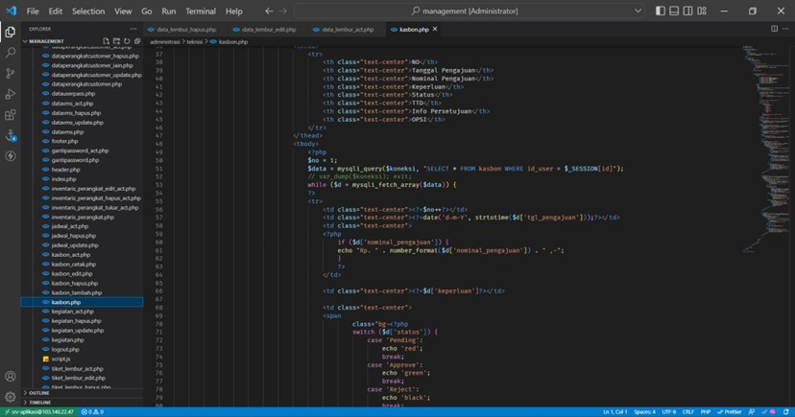

Gambar 3. 30 Foto Program kasbon.php

Sintaks ini akan menampilkan table yang berisi data kasbon.

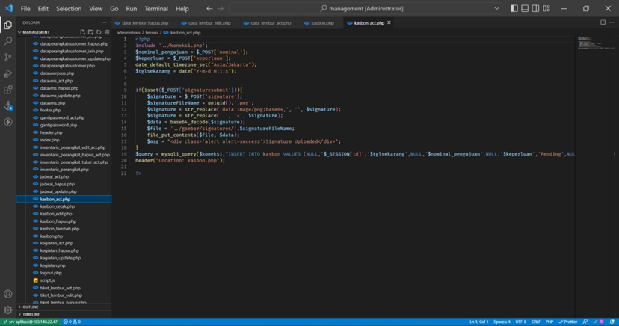

Gambar 3. 31 Foto Program kasbon_act.php

Sintaks ini berfungsi untuk menambahkan data kasbon.

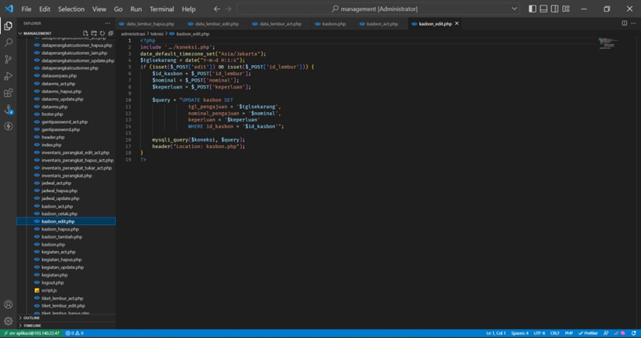

Gambar 3. 32 Foto Program kasbon_edit.php

Sintaks ini berfungsi untuk mengedit data kasbon.

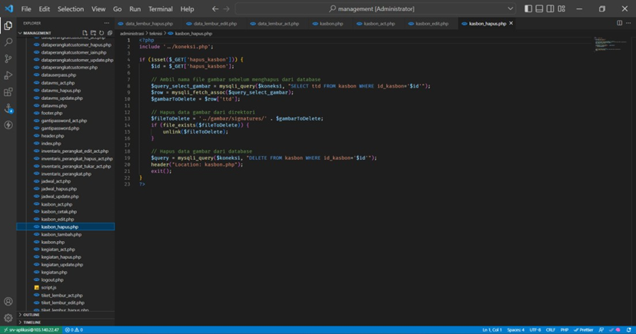

Gambar 3. 33 Foto Program kasbon_hapus.php

Sintaks ini berfungsi untuk menghapus data kasbon, jika tidak jadi mengajukan kasbon.

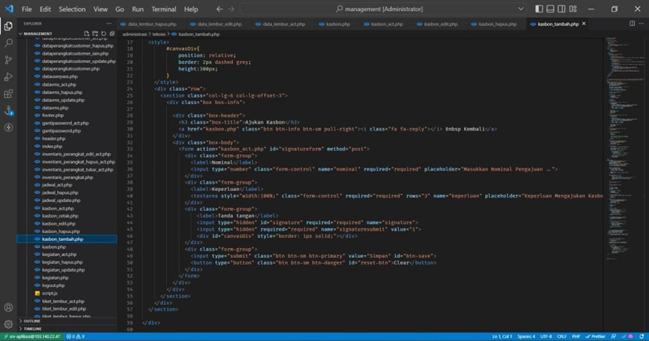

Gambar 3. 34 Foto Program tambah_kasbon.php

Sintaks ini berfungsi untuk menampilkan halaman pengajuan kasbon.

#### 3.2.3.4. Foto *User Interface (UI)*

Berikut merupakan daftar foto *User Interface (UI)* dari fitur yang penulis kerjakan.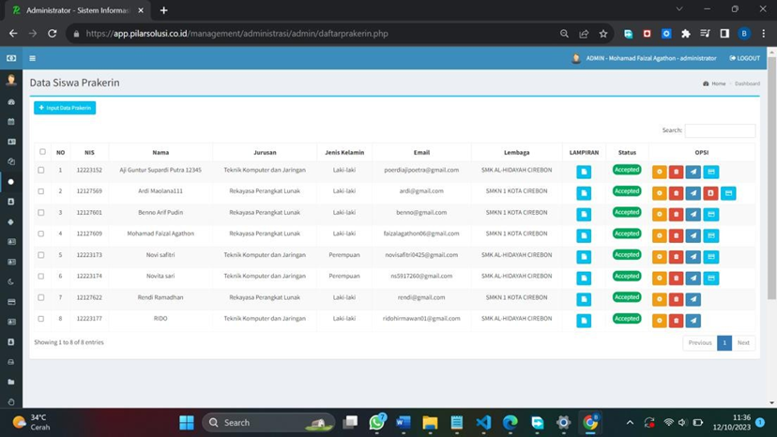Gambar 3. 35 User Interface (UI) Daftar Prakerin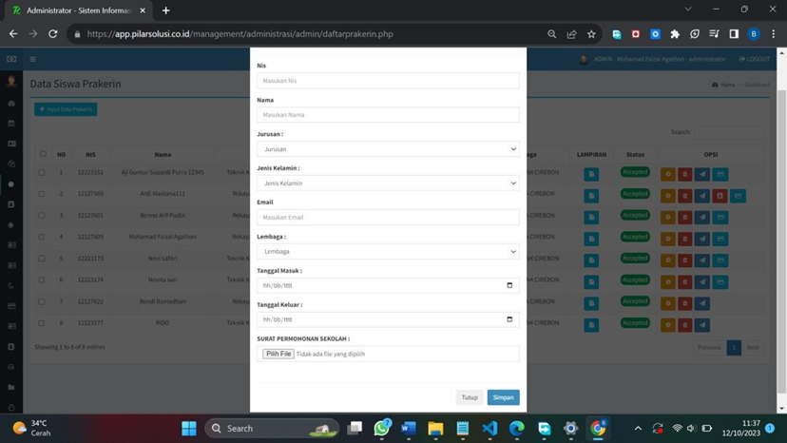Gambar 3. 36 User Interface (UI) Tambah Daftar Prakerin

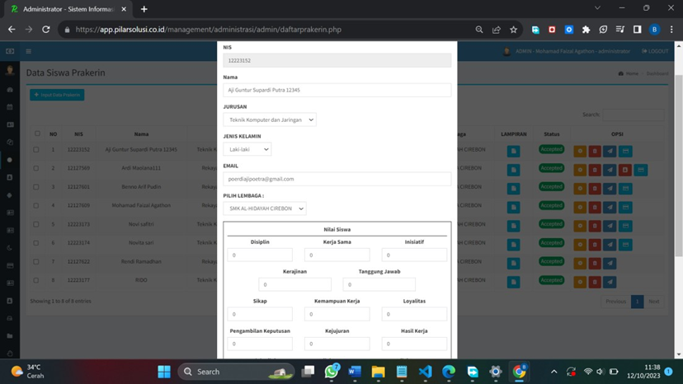

Gambar 3. 37 User Interface (UI) Edit Daftar Prakerin

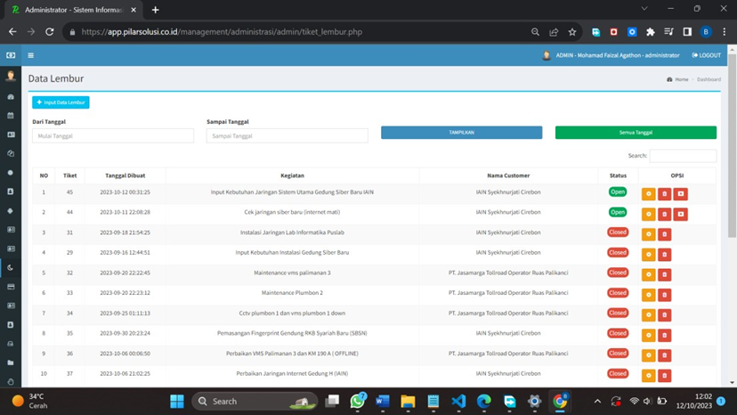

Gambar 3. 38 User Interface (UI) Tiket Lembur

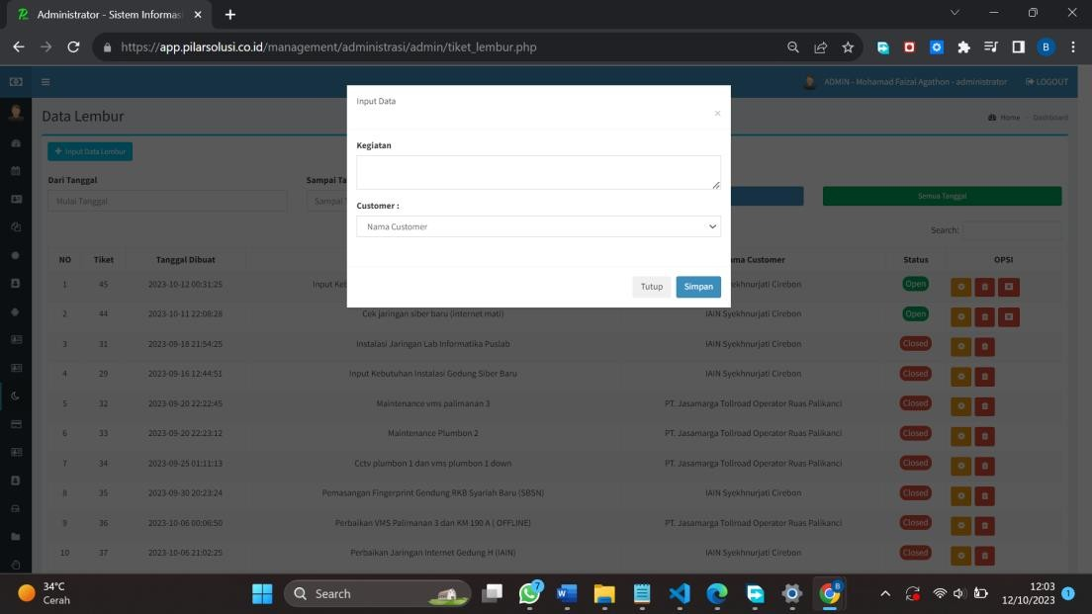

Gambar 3. 39 User Interface (UI) Tambah Tiket Lembur

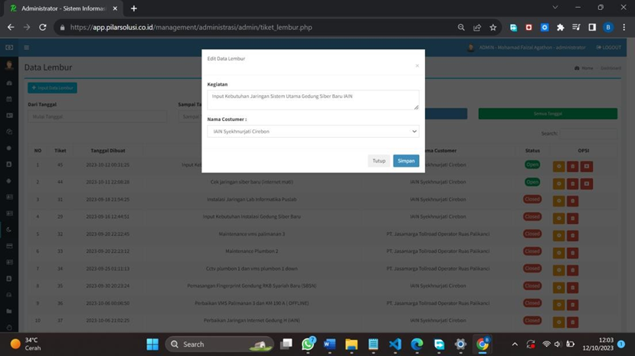

Gambar 3. 40 User Interface (UI) Edit Tiket Lembur

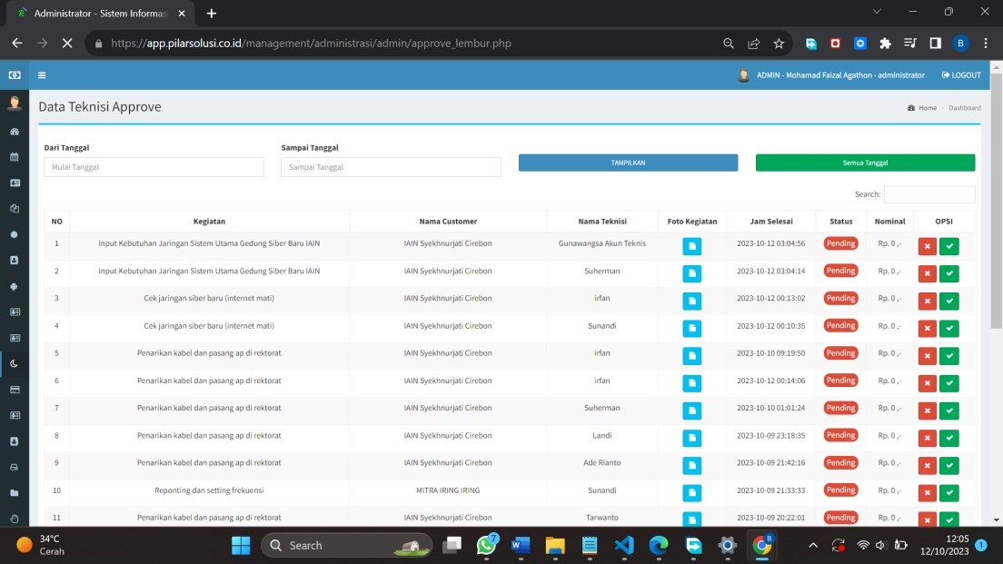

Gambar 3. 41 User Interface (UI) Approve Lembur

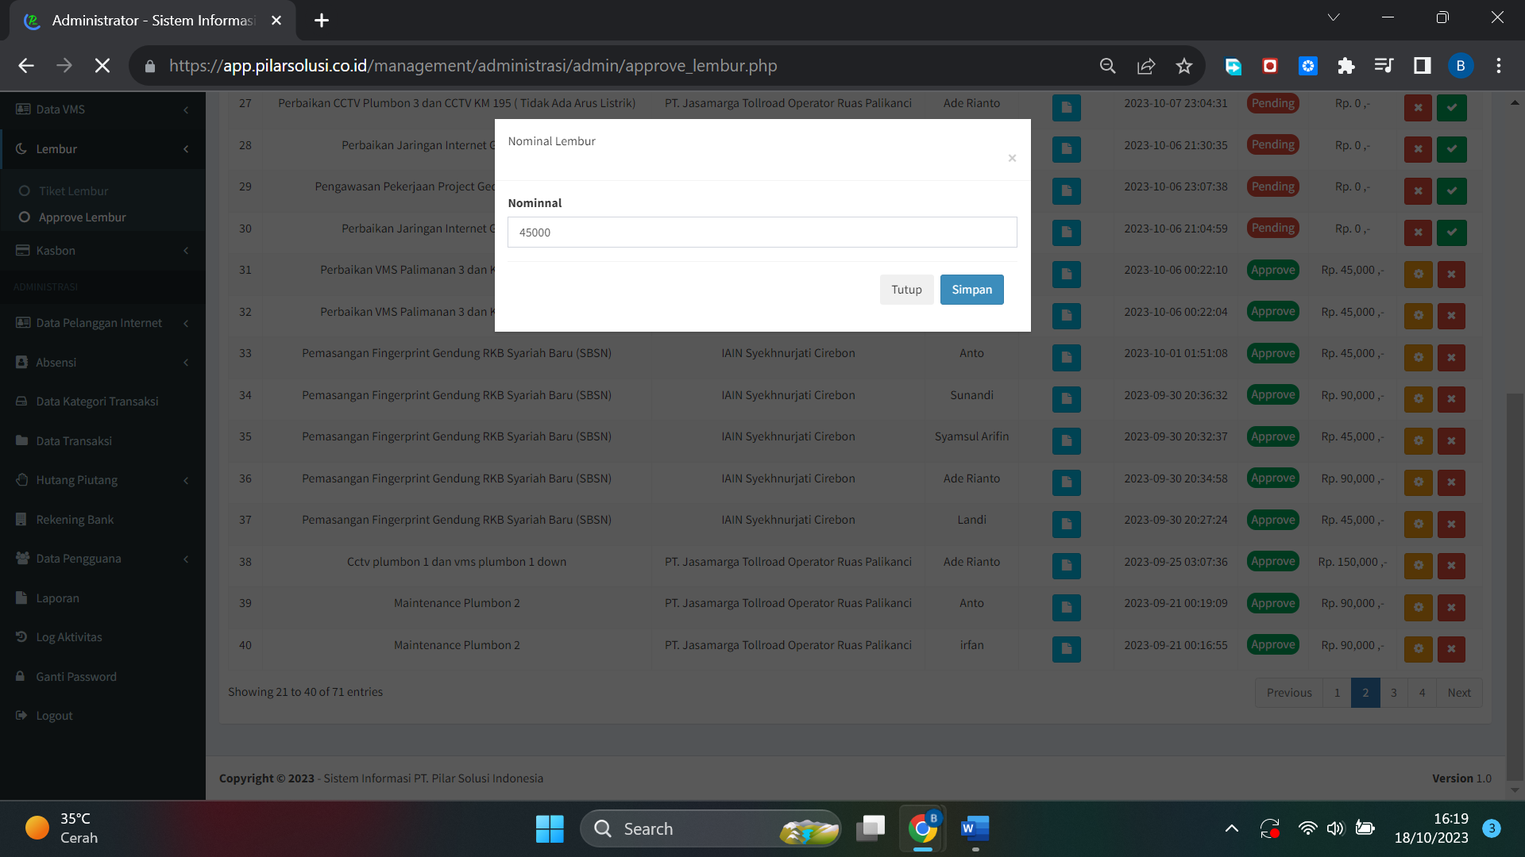

Gambar 3. 42 User Interface (UI) Edit Approve Lembur

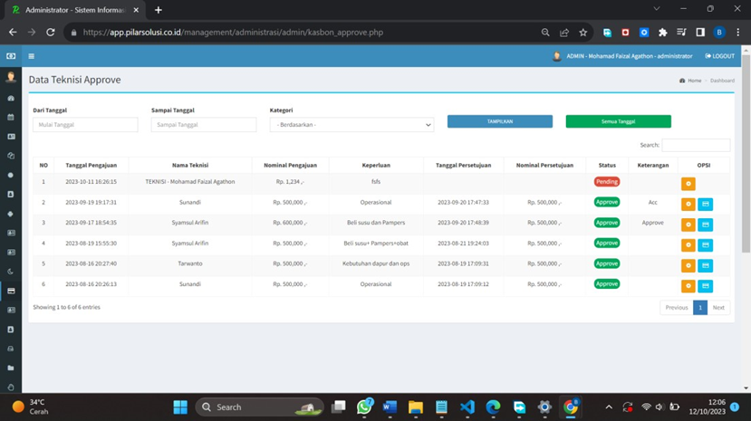

Gambar 3. 43 User Interface (UI) Approve Kasbon

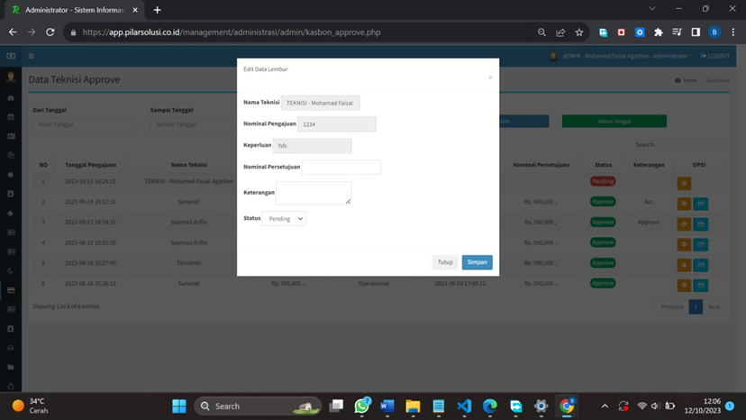

Gambar 3. 44 User Interface (UI) Edit Approve Kasbon

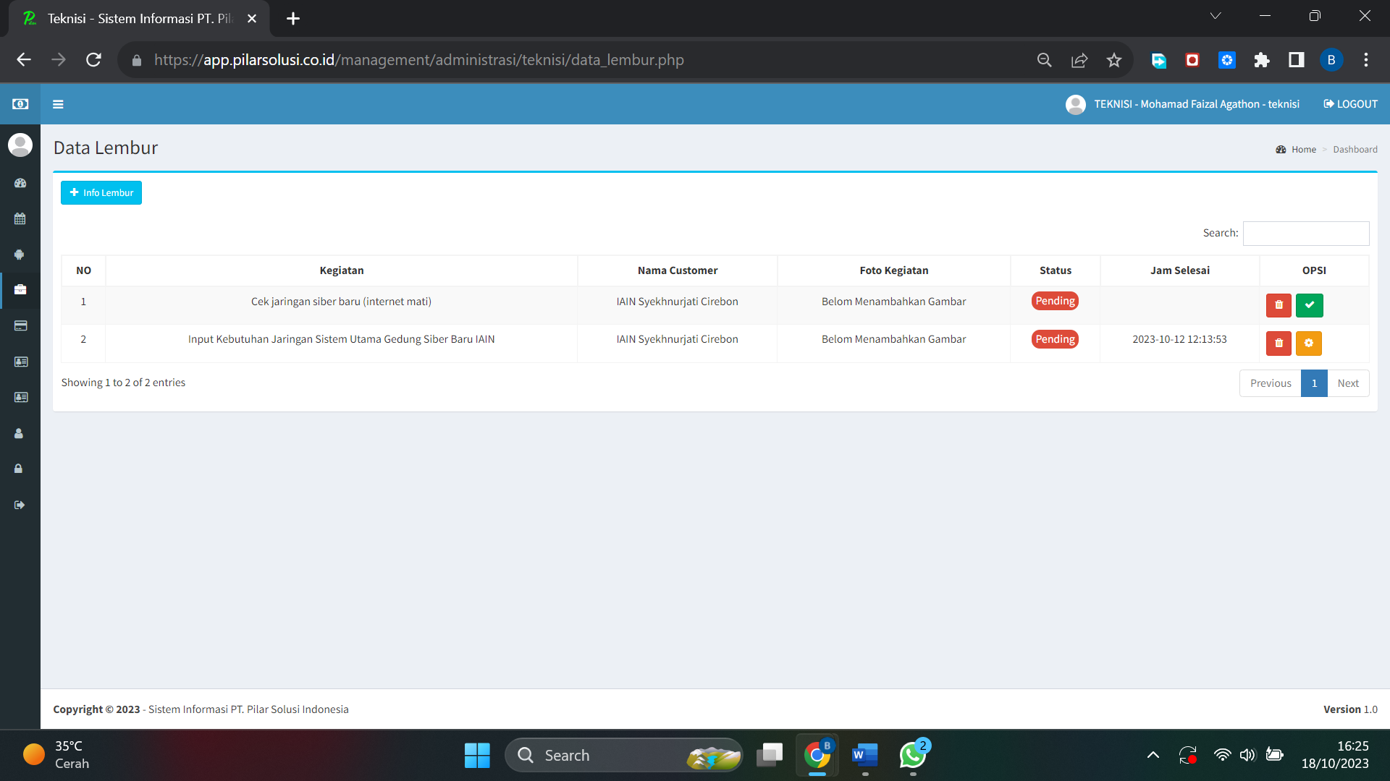

Gambar 3. 45 User Interface (UI) Data Lembur (Teknisi)

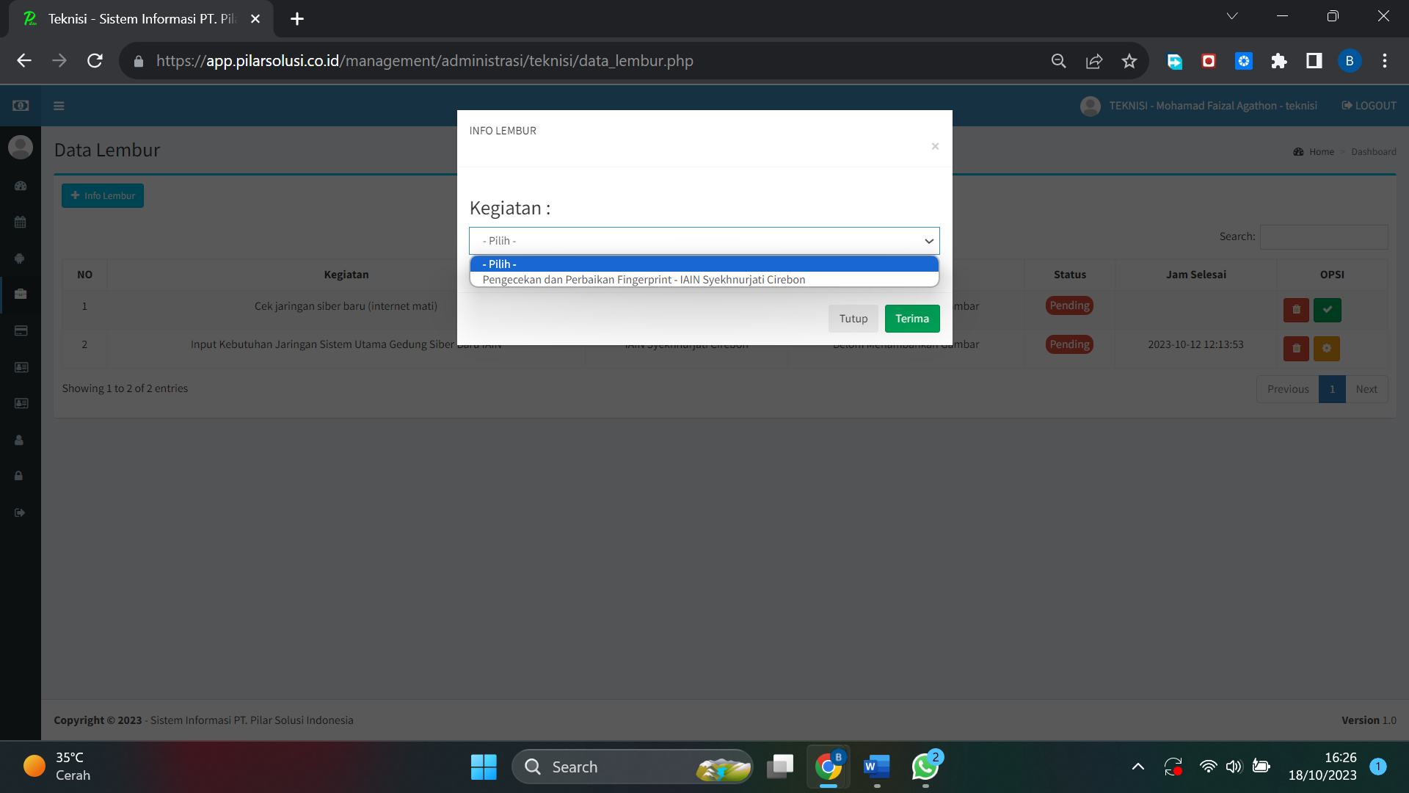

Gambar 3. 46 User Interface (UI) Tambah Data Lembur (Teknisi)

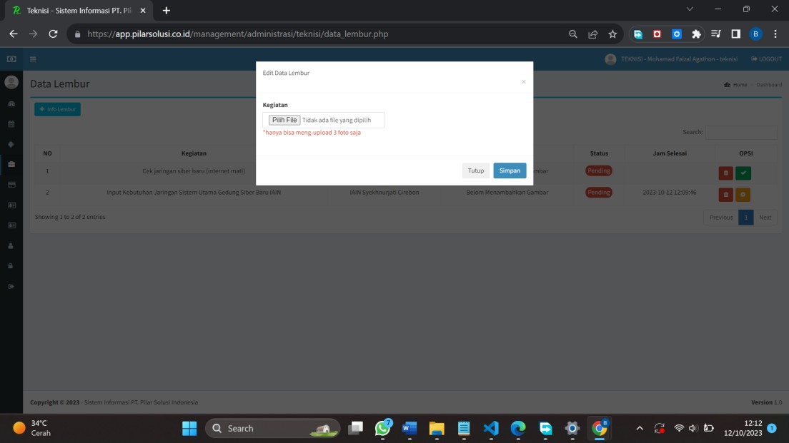

Gambar 3. 47 User Interface (UI) Edit Data Lembur (Teknisi)

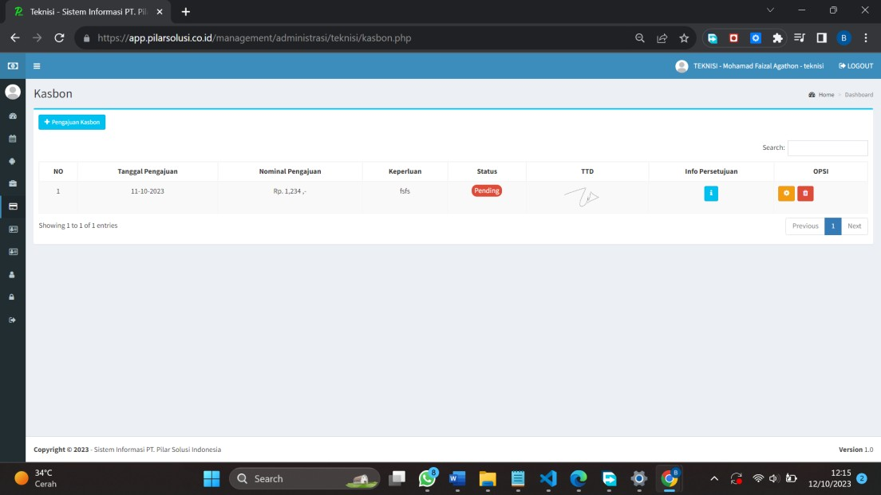

Gambar 3. 48 User Interface (UI) Kasbon (Teknisi)

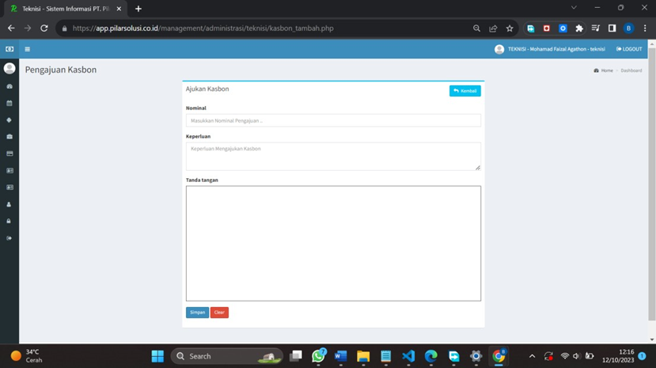

Gambar 3. 49 User Interface (UI) Tambah Kasbon (Teknisi)

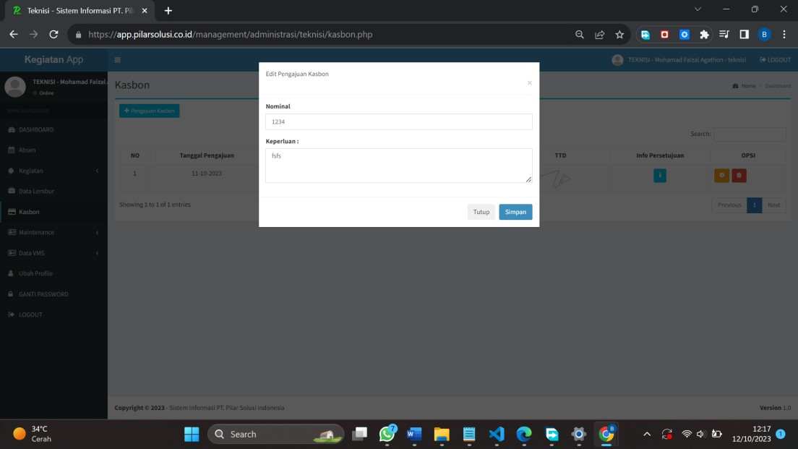

Gambar 3. 50 User Interface (UI) Edit Kasbon (Teknisi)

### 3.2.4. Keselamatan Kerja

Kesehatan dan Keselamatan Kerja (K3) adalah upaya untuk meningkatkan dan mempertahankan kesehatan fisik, mental, dan sosial pada tingkat tertinggi untuk semua jenis pekerjaan, mencegah masalah kesehatan akibat pekerjaan, dan melindungi pekerja dari risiko kerja.

K3 berperan untuk menjamin setiap tenaga kerja mendapat perlindungan kesehatan dan keselamatan selama bekerja, menjamin setiap sumber produksi layak dan aman digunakan sehingga mengurangi risiko kerugian yang diakibatkan oleh kecelakaan kerja.

Prosedur K3 adalah proses kegiatan yang wajib diikuti atau ditaati setiap pekerja demi menjamin keselamatan dan kesehatan pekerja sehingga pekerjaan bisa dilaksanakan hingga selesai. Untuk memastikan prosedur K3 dijalankan dengan baik, perusahaan menunjuk seseorang sebagai pengawas.

Alat Pelindung Diri yang sesuai dengan standar Kesehatan & Keselamatan Kerja (K3)

1. Tidak menyalakan rokok didalam ruang kerja.
2. Tidak membawa benda tajam yang dapat memutus kabel dan mengakibatkan korsleting.
3. Berada sejajar setidaknya 45-70 cm dari layar monitor.
4. Mengetik dengan tangan disamping badan dan siku membentuk sudut 90 derajat.
5. Pastikan duduk dengan lurus dan posisi bahu kebelakang.

# **BAB IV**

**PENUTUP**

## 4.1. Kesimpulan

Dalam pengembangan aplikasi administrasi dan penjadwalan berbasis web dan mobile untuk mengelola kegiatan karyawan dan siswa Prakerin, tujuannya adalah menciptakan sistem yang efisien, terintegrasi, dan mudah diakses. Sistem ini mencakup berbagai fitur, seperti manajemen jadwal dan kegiatan, inventaris perangkat, dan log aktivitas, yang semuanya dirancang untuk memudahkan tugas admin dan teknisi. Sistem manajemen jadwal memungkinkan admin untuk mengelola jadwal dengan baik, sementara teknisi dapat dengan mudah melihat dan mengelola kegiatan mereka. Fitur inventaris perangkat membantu dalam pemantauan barang-barang yang terpasang dengan mengelola status dan jumlah barang. Di sisi lain, fitur log aktivitas memberikan kontrol dan transparansi dalam pelacakan aktivitas dan data yang dihapus atau dipulihkan. Keseluruhan, pengembangan sistem ini bertujuan meningkatkan koordinasi dan efisiensi dalam operasi perusahaan jaringan.

Sistem ini memiliki tiga fitur utama: jadwal, kegiatan, dan inventaris perangkat, masing-masing dengan tabel yang berelasi dan menghubungkan data kegiatan, jadwal, inventaris, pelanggan, dan pengguna yang menggunakan fitur-fitur ini. Selain itu, terdapat table *masuk*_*keluar* yang berhubungan dengan table *barang* untuk menyimpan data mengenai barang-barang yang *masuk* dan *keluar*. Keseluruhan sistem dirancang untuk efisiensi dan koordinasi dalam mengelola berbagai aspek operasi perusahaan.

Adapun Proyek ini melibatkan konsep dasar seperti website, *database*, *HTML*, *CSS*, *JavaScript*, *PHP*, *MySQL*, *XAMPP*, konsep dasar mobile seperti: *Dart*, dan *Flutter* serta didukung juga oleh berbagai komponen atau ekstensi seperti *JQuery*, *FullCalendar*, *PHPSpreadsheet*, *Font Awesome*, dan *Bootstrap*. Pengembangan aplikasi web dan *mobile* ini melibatkan penggunaan *software* *Visual Studio Code* sebagai *Text Editor* lokal, dengan *Nginx* sebagai web *server*.

## 4.2. Saran

Adapun saran penulis untuk pengembangan sistem administrasi sebagai berikut :

1. Fitur Log Absen belum ditambahkan.
2. Bagian mobile masih dalam tahap pengembangan, sehingga masih ada banyak fitur yang belum dapat digunakan.
3. Untuk semua absensi yang melibatkan kamera, terkadang terjadi keterlambatan dalam pengiriman data dari *JavaScript* karena adanya delay dalam jaringan. Pengguna yang secara berulang menekan tombol dapat menyebabkan pengiriman data yang terduplikasi.

**DAFTAR PUSTAKA**

Anendya, Aorinka (2023), Mengenal Apa itu Aplikasi, Fungsi, dan Jenis-Jenisnya. Diakses pada 09 Oktober 2023, dari https://www.dewaweb.com/blog/apa-itu-aplikasi/

A, Faradilla (2023), Apa Itu Bootstrap? Pengertian, Fungsi, dan Kelebihannya. Diakses pada 29 September 2023, dari https://www.hostinger.co.id/tutorial/apa-itu-bootstrap

A, Faradilla (2023), Apa Itu HTML? Fungsi dan Cara Kerja HTML. Diakses pada 29 September 2023, dari https://www.hostinger.co.id/tutorial/apa-itu-html#:~:text=HTML%20adalah%20singkatan%20dari%20H%20ypertext%20M%20arkup,coding%2C%20perlu%20diketahui%20bahwa%20HTML%20bukanlah%20bahasa%20pemrograman.

Alexandromeo (2022), 13 Extension Visual Studio Code Terbaik Andalan Programmer. Diakses pada 28 September 2023, dari <https://makinrajin.com/blog/extension-visual-studio-code/#:~:text=Extension%20visual%20studio%20code%20adalah,code%20karena%20memiliki%20berbagai%20keunggulan>

Aprilia, Putri (2021), Apa itu Flutter? Simak Pengertian dan Alasan Mengapa Flutter Layak Anda Pakai!. Diakses pada 26 September 2023, dari <https://www.niagahoster.co.id/blog/pengertian-flutter/>

Awwaabiin, Salmaa (2021). Pengertian PHP, Fungsi dan Sintaks Dasarnya. Diakses pada 26 September 2023, dari https://www.niagahoster.co.id/blog/pengertian-php/

C, Ariata (2023). Apa Itu MySQL? Pengertian MySQL, Cara Kerja, dan Kelebihannya. Diakses pada 18 Januari 2023, dari https://www.hostinger.co.id/tutorial/apa-itu-mysql

C, Ariata (2023), Apa Itu JavaScript? Apa Perbedaannya dengan Java?. Diakses pada 29 September 2023, dari https://www.hostinger.co.id/tutorial/apa-itu-javascript

Code, Dart (2023), Dart. Diakses pada 28 September 2023, dari https://marketplace.visualstudio.com/items?itemName=Dart-Code.dart-code

Code, Dart (2023), Flutter. Diakses pada 28 September 2023, dari https://marketplace.visualstudio.com/items?itemName=Dart-Code.flutter

Coderfin (2022), Logical Properties. Diakses pada 28 September 2023, dari https://marketplace.visualstudio.com/items?itemName=coderfin.logical-properties

Fauziah, nabila (2022), Bahasa Pemrograman Dart – Pengertian, Sejarah, Fitur, dan Contoh Aplikasi. Diakses pada 27 September 2023, dari <https://academy.alterra.id/blog/bahasa-pemrograman-dart/>

Intern, Dicoding (2020), Apa itu Database? Contoh Produk dan Fungsinya. Diakses pada 29 September 2023, dari [*https://www.dicoding.com/blog/apa-itu-database/*](https://www.dicoding.com/blog/apa-itu-database/)

Kamal (2021), Pengertian Administrasi: Tujuan, Ciri, Fungsi, dan Jenisnya. Diakses pada 09 Oktober 2023, dari https://www.gramedia.com/literasi/pengertian-administrasi/

Ketutrare, Helloit (2018), Membuat Tabel dengan DataTables dan Bootstrap, Pengertian. Diakses pada 29 September 2023, dari https://www.ketutrare.com/2018/04/membuat-tabel-dengan-datatables-dan-bootstrap.html

Laily, Iftitah Nurul (2022), Pengertian Website Menurut Para Ahli, Beserta Jenis dan Fungsinya. Diakses pada 29 September 2023, dari https://katadata.co.id/safrezi/berita/6200a2a9697ec/pengertian-website-menurut-para-ahli-beserta-jenis-dan-fungsinya

Manurung, Sudomo (2018), Mengenal Leaflet JS, Alternatif Membangun Peta Interaktif Berbasis Web Tanpa Google Maps API. Diakses pada 29 September 2023, dari https://www.sgtgeomedia.com/detailpost/mengenal-leaflet-js-alternatif-membangun-peta-interaktif-berbasis-web-tanpa-google-maps-api

Moedasir, Andiana (2022), Pengertian, Jenis, dan Tugas Karyawan. Diakses pada 09 Oktober 2023 dari https://majoo.id/solusi/detail/karyawan-adalah

Muhammad, Ariffud (2022). Apa itu XAMPP? Sejarah, Fungsi, dan Fitur-fitur XAMPP. Diakses pada 26 September 2023, dari https://www.niagahoster.co.id/blog/xampp-adalah/

Muhammad, Ariffud (2022), Mengenal Visual Code Studio dan Fitur-Fitur Pentingnya. Diakses pada 26 September 2023, dari <https://www.niagahoster.co.id/blog/visual-code-studio/>

Nayoan, Aldwin (2023), Apa Itu CSS? Pengertian, Fungsi, dan Contohnya. Diakses pada 29 September 2023, dari <https://www.niagahoster.co.id/blog/pengertian-css/#Apa_Itu_CSS>

Nayoan, Aldwin (2023), sftp sync extension for VS Code. Diakses pada 28 September 2023, dari https://marketplace.visualstudio.com/items?itemName=Natizyskunk.sftp#:~:text=VSCode-SFTP%20enables%20you%20to%20add%2C%20edit%20or%20delete,available%20to%20meet%20the%20needs%20of%20any%20user.

Natizyskunk (2023), sftp sync extension for VS Code. Diakses pada 28 September 2023, dari https://marketplace.visualstudio.com/items?itemName=Natizyskunk.sftp#:~:text=VSCode-SFTP%20enables%20you%20to%20add%2C%20edit%20or%20delete,available%20to%20meet%20the%20needs%20of%20any%20user.

Novita, Malka (2022), Mengapa siswa SMK perlu prakerin/PKL?. Diakses pada 09 Oktober 2023 dari https://smkmucirebon.sch.id/mengapa-siswa-smk-perlu-prakerin-pkl/#:~:text=Prakerin%2C%20Praktek%20Kerja%20Industri%20maupun,dapat%20merasakan%20tujuan%20PKL%20sesungguhnya

Nugroho, Andy (2023), Mengenal JQuery: Pengertian, Fungsi Dan Fiturnya. Diakses pada 29 Septermber 2023, dari <https://qwords.com/blog/jquery-adalah/>

Permana, Endang Cahya (2019), PHPSpreadsheet Adalah. Diakses pada 29 September 2023, dari https://endangcahyapermana.wordpress.com/2019/12/27/phpspreadsheet-adalah/

Player, Jan Laen (2020), Cara Remote Database MySQL dengan Navicat di Rumahweb. Diakses pada 04 Oktober 2023, dari <https://www.rumahweb.com/journal/cara-remote-database-mysql-dengan-navicat/>

Prettier (2023), Prettier Formatter for Visual Studio Code. Diakses pada 28 September 2023, dari [*https://marketplace.visualstudio.com/items?itemName=esbenp.prettier-vscode*](https://marketplace.visualstudio.com/items?itemName=esbenp.prettier-vscode)

ProfTeamRam70 (2019), Pengertian Penjadwalan (Scheduling) dalam Proses Produksi. Diakses pada 09 Oktober 2023, dari https://www.coursehero.com/file/52765083/Erlin-Penjadwalandocx/

Riadi, Muchlisin (2020), Sistem (Pengertian, Karakteristik dan Klasifikasi). Diakses pada 09 Oktober 2023, dari https://www.kajianpustaka.com/2020/07/sistem-pengertian-karakteristik-dan-klasifikasi.html

Sahretech (2021), Membuat Aplikasi Jadwal dengan Full Calendar Js, PHP dan MySQL, dari https://www.sahretech.com/2021/08/membuat-aplikasi-jadwal-dengan-full.html

Tutorial, Admin (2020), Konfigurasi Winscp. Diakses pada 04 Oktober 2023, dari https://www.jagoanhosting.com/tutorial/uncategorized/konfigurasi-winscp#:~:text=Sama%20halnya%20dengan%20Filezilla%2C%20Winscp,menghapus%20file%20dan%20lain%20sebagainya

Wongso, Viriya Oktorian Halim (2018), Pengenalan Mobile. Diakses pada 10 Oktober 2023 dari <https://sis.binus.ac.id/2018/02/13/pengenalan-mobile/>

Faradilla A. (2024). Apa Itu Bootstrap? Pengertian, Fungsi, dan Kelebihannya. <https://www.hostinger.co.id/tutorial/apa-itu-bootstrap>

Lampiran 1 Sertifikat Praktek Kerja Lapangan dari Industri

Lampiran 2 Jurnal Kegiatan Harian

Lampiran 3 Kartu Bimbingan Laporan & Karya

Lampiran 4 Daftar Hadir Praktik Kerja Lap